|  |  |
| --- | --- |
|  | **Министерство науки и высшего образования Российской Федерации**  **Федеральное государственное бюджетное образовательное учреждение**  **высшего образования**  **«Московский государственный технический университет**  **имени Н.Э. Баумана**  **(национальный исследовательский университет)»**  **(МГТУ им. Н.Э. Баумана)** |

ФАКУЛЬТЕТ _____Робототехника и комплексная автоматизация_______________________

КАФЕДРА _______Системы автоматизированного проектирования______________________

**РАСЧЕТНО-ПОЯСНИТЕЛЬНАЯ ЗАПИСКА**

***К ВЫПУСКНОЙ КВАЛИФИКАЦИОННОЙ РАБОТЕ***

***НА ТЕМУ:***

***Методы создания ландшафта и его элементов в трёхмерном движке Unreal Engine 4.______________________________________________________________________________________________________________________________________________***

Студент __РК6-85Б______ **_________________ ____Киселев С.А.__**

(Группа) (Подпись, дата) (И.О.Фамилия)

Руководитель ВКР **_________________ _____Витюков Ф.А.__**

(Подпись, дата) (И.О.Фамилия)

Нормоконтролер **_________________ ______Грошев С.В.___**

(Подпись, дата) (И.О.Фамилия)

*2023 г.*

**Министерство науки и высшего образования Российской Федерации**

**Федеральное государственное бюджетное образовательное учреждение**

**высшего образования**

**«Московский государственный технический университет имени Н.Э. Баумана**

**(национальный исследовательский университет)»**

**(МГТУ им. Н.Э. Баумана)**

УТВЕРЖДАЮ

Заведующий кафедрой *___РК-6____*

(Индекс)

______________ __ *А.П. Карпенко* _

(И.О.Фамилия)

« _____ » ____________ *2023* г.

**ЗАДАНИЕ**

**на выполнение выпускной квалификационной работы бакалавра**

Студент группы __ РК6-85Б_____

__ Киселев Сергей Андреевич _____________________________________________________

(фамилия, имя, отчество)

Тема квалификационной работы

Методы создания ландшафта и его элементов в трёхмерном движке Unreal Engine 4

Источник тематики (НИР кафедры, заказ организаций и т.п.):

Заказ ООО "Диджитэймс" (Витюков Ф.А.)

Тема квалификационной работы утверждена распоряжением по факультету РК №03.04.01 – 02/104_ВКР_Б от «25» __11__ 2022 г.

***Часть 1.*** Аналитическая часть.

*Необходимо провести изучение, анализ и подбор материала для выполнения проекта: создание фотореалистичных пейзажей, создание индивидуальных материалов к объектам, поиск 3d-объектов для наполнения сцен и разработка трёхмерной сцены с использованием полученных моделей, знакомство с трёхмерным движком Unreal Engine 4, изучение основных возможностей, настроек, изучение инструмента построения карты высот ландшафтов World Machine. Также в данной части работы необходимо провести подбор референсов разного для исполнения пейзажа и определить габариты трёхмерных моделей, основываясь на эталонных изображениях.*

***Часть 2.*** Практическая часть 1.

*Необходимо произвести моделирование сцен и наполнение их 3d-объектами, создание материалов и текстурных карт на основе выбранных референсов, создать окружение для будущей сцены.*

***Часть 3.*** Практическая часть 2.

*Необходимо произвести сборку трёхмерной сцены в Unreal Engine с использование созданных моделей, материалов и окружения, а также настройку сцены и представление конечного результата работы.*

***Оформление квалификационной работы:***

Расчетно-пояснительная записка на _61___ листах формата А4.

Перечень графического (иллюстративного) материала (чертежи, плакаты, слайды и т.п.):

|  |
| --- |
| *Работа содержит 6 графических листов формата A1* |
|  |
|  |
|  |
|  |

Дата выдачи задания «18» февраля 2023 г.

В соответствии с учебным планом выпускную квалификационную работу выполнить в полном объеме в срок до «11» июня 2023 г.

**Руководитель квалификационной работы** _________________ _____ **Витюков Ф.А.** _

(Подпись, дата) (И.О.Фамилия)

**Студент _________________ ____ Киселев С.А.__**

(Подпись, дата) (И.О.Фамилия)

Примечание:

1. Задание оформляется в двух экземплярах: один выдается студенту, второй хранится на кафедре.

**Министерство науки и высшего образования Российской Федерации**

**Федеральное государственное бюджетное образовательное учреждение**

**высшего образования**

**«Московский государственный технический университет имени Н.Э. Баумана**

**(национальный исследовательский университет)»**

**(МГТУ им. Н.Э. Баумана)**

**ФАКУЛЬТЕТ ____РК__ __** УТВЕРЖДАЮ

**КАФЕДРА_____РК6______** Заведующий кафедрой ___РК6____

(Индекс)

**ГРУППА** **__РК6-85Б______** ______________ __ А.П. Карпенко _

« _____ » ____________ 2023 г.

**КАЛЕНДАРНЫЙ ПЛАН**

**выполнения выпускной квалификационной работы**

студента: __________________Киселева Сергея Андреевича_________________________

(фамилия, имя, отчество)

Тема квалификационной работы: «Методы создания ландшафта и его элементов в трёхмерном движке Unreal Engine 4»

|  |  |  |  |  |  |
| --- | --- | --- | --- | --- | --- |
| **№ п/п** | **Наименование этапов выпускной квалификационной работы** | **Сроки выполнения этапов** | | **Отметка о выполнении** | |
| **план** | **факт** | **Должность** | **ФИО, подпись** |
|  | Задание на выполнение работы. Формулирование проблемы, цели и задач работы | *_18.02.2023__*  *Планируемая дата* | *_18.02.2023__*  *Фактическая дата* | Руководитель ВКР | Витюков Ф.А. |
|  | 1 часть. Теоретическая часть. ______________________ | *_31.03.2023__*  *Планируемая дата* | *_31.03.2023__*  *Фактическая дата* | Руководитель ВКР | Витюков Ф.А. |
|  | Утверждение окончательных формулировок решаемой проблемы, цели работы и перечня задач | *_01.04.2023__*  *Планируемая дата* | *_01.04.2023__*  *Фактическая дата* | Заведующий кафедрой | Карпенко А.П. |
|  | 2 часть. Практическая часть 1. | *_30.04.2023__*  *Планируемая дата* | *_21.05.2023__*  *Фактическая дата* | Руководитель ВКР | Витюков Ф.А. |
|  | 3 часть. Практическая часть 2. | *_18.05.2023_*  *Планируемая дата* | *_14.06.2023__*  *Фактическая дата* | Руководитель ВКР | Витюков Ф.А. |
|  | 1-я редакция работы | *_23.05.2023__*  *Планируемая дата* | *_23.05.2023__*  *Фактическая дата* | Руководитель ВКР | Витюков Ф.А. |
|  | Подготовка доклада и презентации | *_16.06.2023__*  *Планируемая дата* | *_16.06.2023__*  *Фактическая дата* | Студент | Киселев С.А. |
|  | Заключение руководителя | *_20.06.2023__*  *Планируемая дата* | *_20.06.2023__*  *Фактическая дата* | Руководитель ВКР | Витюков Ф.А. |
|  | Допуск работы к защите на ГЭК (нормоконтроль) | *_16.06.2023__*  *Планируемая дата* | *_16.06.2023__*  *Фактическая дата* | Нормоконтролер | Грошев С.В. |
|  | Внешняя рецензия | *_19.06.2023__*  *Планируемая дата* | *_19.06.2023__*  *Фактическая дата* |  |  |
|  | Защита работы на ГЭК | *_21.06.2023_*  *Планируемая дата* | *_21.06.2023__*  *Фактическая дата* |  |  |

*Студент ___________*_______________ *Руководитель работы _________________________*

(подпись, дата) (подпись, дата)

**Министерство науки и высшего образования Российской Федерации**

**Федеральное государственное бюджетное образовательное учреждение**

**высшего образования**

**«Московский государственный технический университет**

**имени Н.Э. Баумана (национальный исследовательский университет)»**

**(МГТУ им. Н.Э. Баумана)**

**НАПРАВЛЕНИЕ НА ЗАЩИТУ**

**Выпускной квалификационной работы**

**Председателю**

**Государственной Экзаменационной Комиссии № _____**

факультета «Робототехники и комплексной автоматизации» МГТУ им. Н.Э. Баумана

Направляется студента *Киселев Сергей Андреевич* группы *РК6-85Б*

на защиту выпускной квалификационной работы «Методы создания ландшафта и его элементов в трёхмерном движке Unreal Engine 4»

Декан факультета *____Шашурин Г.В.___________________* «____» _____________ 2023 г.

**Справка об успеваемости**

Студент *Киселев Сергей Андреевич* за время пребывания в МГТУ имени Н.Э. Баумана

с *2018* г. по *2023* г. полностью выполнил учебный план со следующими оценками:   
отлично – %, хорошо –  %, удовлетворительно –  %.

Инспектор деканата ______________________________

**Отзыв руководителя выпускной квалификационной работы**

*Киселев Сергей Андреевич в процессе выполнения ВКР проявил себя как ответственный студент, отличающийся серьёзным подходом к работе. Результаты, полученные в процессе реализации задания, позволили сделать вывод целесообразности выбранных путей решения поставленной задачи и возможности применения полученных результатов на предприятии. Работа выполнена автором самостоятельно, в полном объёме, в полном соответствии с заданием и календарным планом. Студент достоин оценки «отлично» и присвоения звания бакалавр техники и технологий по направлению «Информатика и вычислительная техника».*

Руководитель  **__Витюков Ф.А. _________________**

«____»_____________ 2023 г.

**Заключение кафедры о выпускной квалификационной работе**

Выпускная квалификационная работа просмотрена и студент Киселев Сергей Андреевич может быть допущен к защите этой работы в Государственной Экзаменационной Комиссии.

Зав. кафедрой **________ ______________________________**

«____»_____________ 2023 г.

## АННОТАЦИЯ

Работа посвящена прохождению полного цикла разработки трёхмерной сцены на Unreal Engine 4 на примере создания реалистичного ландшафта местности. В данной работе рассмотрены и проиллюстрированы следующие этапы: подбор референсов, создание карты высот местности с использованием ПО Word Machine, создание материалов покрытия созданного ландшафта, создание и настройка изменения погодных условий, наполнение сцены 3d-объектами растительности и построек, сборка сцены в Unreal Engine с использованием созданного контента и демонстрация конечной сцены.

Тип работы: выпускная квалификационная работа.

Тема работы: Методы создания ландшафта и его элементов в трёхмерном движке Unreal Engine 4».

Объект исследований: Создание трёхмерных сцен в Unreal Engine 4.

СОДЕРЖАНИЕ

АННОТАЦИЯ 2

ОПРЕДЕЛЕНИЯ, ОБОЗНАЧЕНИЯ И СОКРАЩЕНИЯ 9

ВВЕДЕНИЕ 12

1. Работа с референсами 14

2. Прототипирование уровня 16

3. Создание ландшафта 17

3.1 Набор интрументов для работы с ландшафтом 18

3.2 Набор растительности - Foliage 21

3.3 World Machine 22

4. Работа с материалами 26

4.1 Базовый цвет - Base Color 27

4.2 Металлические свойства - Metallic 27

4.3 Свойства зеркальности - Specular 28

4.4 Свойства шероховатости - Roughness 28

4.5 Автоматический материал 29

4.6 Материал воды 33

4.6.1 Реализация ряби на воде 33

4.6.2 Реализация волн 34

4.6.3 Реализация пены в воде 35

4.6.4 Реализация оттенка глубины воды 37

4.6.5 Реализация отражения и преломления воды 38

5. Настройка освещения 40

5.1 Динамическая смена дня и ночи 41

5.2 Создание пасмурной погоды 43

5.3 Туман 44

6. Создание дождливой погоды 46

6.1 Создание луж дождя на асфальте 47

6.2 Создание капель дождя, падающих с неба 49

6.3 Создание дождевой ряби на поверхности воды 51

7. Наполнение сцен 3-d объектами растительности и построек 52

8. Добавление движущегося объекта 53

9. Переключение по статическим камерам по нажатию клавиш 55

10. Инструмент ue4 для анимированного движения камеры 56

ЗАКЛЮЧЕНИЕ 58

СПИСОК ИСПОЛЬЗОВАННЫХ ИСТОЧНИКОВ 58

ПРИЛОЖЕНИЕ А 61

# 

## ОПРЕДЕЛЕНИЯ, ОБОЗНАЧЕНИЯ И СОКРАЩЕНИЯ

**Текстура** **––** [изображение](https://ru.wikipedia.org/wiki/%D0%A0%D0%B0%D1%81%D1%82%D1%80%D0%BE%D0%B2%D0%BE%D0%B5_%D0%B8%D0%B7%D0%BE%D0%B1%D1%80%D0%B0%D0%B6%D0%B5%D0%BD%D0%B8%D0%B5), накладываемое на поверхность [3d-модели](https://ru.wikipedia.org/wiki/%D0%9F%D0%BE%D0%BB%D0%B8%D0%B3%D0%BE%D0%BD%D0%B0%D0%BB%D1%8C%D0%BD%D0%BE%D0%B5_%D0%BC%D0%BE%D0%B4%D0%B5%D0%BB%D0%B8%D1%80%D0%BE%D0%B2%D0%B0%D0%BD%D0%B8%D0%B5) для придания ей цвета. Может содержать различные свойства поверхности, например: цвет, жёсткость (roughness), смещение (displacement), направление нормалей (normal map), и т.д. Использование текстур позволяет воспроизвести малые объекты поверхности, создание которых полигонами оказалось бы чрезмерно ресурсоёмким. Например, шрамы на коже, складки на одежде, мелкие камни и прочие предметы на поверхности стен и почвы.

**Референс** **––** вспомогательное изображение: рисунок или фотография, которые художник или дизайнер изучает перед работой, чтобы точнее передать детали, получить дополнительную информацию, идеи. Референс должен быть максимально точным и детализированным.

**Assets (Ассеты) ––** это ресурс, который может выступать в виде 3d-[объекта](https://ru.wikipedia.org/wiki/%D0%9E%D0%B1%D1%8A%D0%B5%D0%BA%D1%82_(%D0%BF%D1%80%D0%BE%D0%B3%D1%80%D0%B0%D0%BC%D0%BC%D0%B8%D1%80%D0%BE%D0%B2%D0%B0%D0%BD%D0%B8%D0%B5)), созданного на некотором наборе данных. Этот ресурс хранится в виде отдельного файла и используется для наполнения сцены объектами.

**Полигон** – многоугольник, являющийся базовым компонентом 3D-сетки. Основные типы: треугольник (tri), четырёхугольник (quad) и n-gon (5 или более вершин).

**Запекание текстур (Texture baking)** – процесс переноса деталей поверхности high-poly модели на набор текстур. Одно из главных преимуществ запекания в том, что в процессе расположения объектов на сцене нет необходимости заново текстурировать модель, а также настраивать непосредственно материалы в движке, так как на выходе получается всего 1 текстура.

**Карта нормалей** **––** цветная карта нормалей, в которой хранятся отклонения нормали отображаемого пикселя в виде [текселя](https://ru.wikipedia.org/wiki/%D0%A2%D0%B5%D0%BA%D1%81%D0%B5%D0%BB_(%D0%B3%D1%80%D0%B0%D1%84%D0%B8%D0%BA%D0%B0)" \o "Тексел (графика)), цветовые составляющие которого [R,G,B] интерпретируются в оси вектора [x, y, z], на основе которого вычисляется нормаль, используемая для расчёта освещённости пикселя. Карты нормалей обычно бывают трёх типов:

* Object-space **––** используется для недеформирующихся объектов, таких как стены, двери, оружие и т. п.
* Tangent-space **––** применяется для возможности деформировать объекты, например персонажей.
* World-space **––** применяется только для больших, статических и ассиметричных объектов, таких как окружение игрового мира, или временно используется в таких программах, как Substance Painter, в качестве средства вычисления различных погодных эффектов и прочего.

Для создания карт нормалей обычно используется Hi-poly и Low-poly модели, их сравнение даёт нужные отклонения нормалей для последней.

**Пайплайн (Pipeline) –– э**то несколько последовательных этапов разработки модели, связанных друг с другом, которые на выходе дают оптимизированный объект с максимальным качеством и выразительностью, готовый для дальнейшего использование в рабочем проекте. Также или же пайплайн называют производственным конвейером.

**Рефракция (преломление) ––**изменение направления [луча](https://ru.wikipedia.org/wiki/%D0%9B%D1%83%D1%87_(%D0%B2%D0%BE%D0%BB%D0%BD%D1%8B)) ([волны](https://ru.wikipedia.org/wiki/%D0%AD%D0%BB%D0%B5%D0%BA%D1%82%D1%80%D0%BE%D0%BC%D0%B0%D0%B3%D0%BD%D0%B8%D1%82%D0%BD%D0%BE%D0%B5_%D0%B8%D0%B7%D0%BB%D1%83%D1%87%D0%B5%D0%BD%D0%B8%D0%B5)), возникающее на границе двух [сред](https://ru.wikipedia.org/wiki/%D0%A1%D0%BF%D0%BB%D0%BE%D1%88%D0%BD%D0%B0%D1%8F_%D1%81%D1%80%D0%B5%D0%B4%D0%B0), через которые этот луч проходит, или в одной среде, но с меняющимися свойствами, в которой скорость распространения волны неодинакова.

**Рендеринг** –– [термин](https://ru.wikipedia.org/wiki/%D0%A2%D0%B5%D1%80%D0%BC%D0%B8%D0%BD) в [компьютерной графике](https://ru.wikipedia.org/wiki/%D0%9A%D0%BE%D0%BC%D0%BF%D1%8C%D1%8E%D1%82%D0%B5%D1%80%D0%BD%D0%B0%D1%8F_%D0%B3%D1%80%D0%B0%D1%84%D0%B8%D0%BA%D0%B0), обозначающий процесс получения изображения по модели с помощью [компьютерной программы](https://ru.wikipedia.org/wiki/%D0%9A%D0%BE%D0%BC%D0%BF%D1%8C%D1%8E%D1%82%D0%B5%D1%80%D0%BD%D0%B0%D1%8F_%D0%BF%D1%80%D0%BE%D0%B3%D1%80%D0%B0%D0%BC%D0%BC%D0%B0).

**LOD (Level of Detail)** – техника, позволяющая подменять разные по детализации версии модели в зависимости от дистанции между камерой и объектом.

**Шейдеры** **––** это программы, работающие с [трёхмерной графикой](https://ru.wikipedia.org/wiki/%D0%A2%D1%80%D1%91%D1%85%D0%BC%D0%B5%D1%80%D0%BD%D0%B0%D1%8F_%D0%B3%D1%80%D0%B0%D1%84%D0%B8%D0%BA%D0%B0) и видео ([GIS](https://ru.wikipedia.org/wiki/%D0%93%D0%B5%D0%BE%D0%B8%D0%BD%D1%84%D0%BE%D1%80%D0%BC%D0%B0%D1%86%D0%B8%D0%BE%D0%BD%D0%BD%D0%B0%D1%8F_%D1%81%D0%B8%D1%81%D1%82%D0%B5%D0%BC%D0%B0), [CAD](https://ru.wikipedia.org/wiki/%D0%A1%D0%B8%D1%81%D1%82%D0%B5%D0%BC%D0%B0_%D0%B0%D0%B2%D1%82%D0%BE%D0%BC%D0%B0%D1%82%D0%B8%D0%B7%D0%B8%D1%80%D0%BE%D0%B2%D0%B0%D0%BD%D0%BD%D0%BE%D0%B3%D0%BE_%D0%BF%D1%80%D0%BE%D0%B5%D0%BA%D1%82%D0%B8%D1%80%D0%BE%D0%B2%D0%B0%D0%BD%D0%B8%D1%8F), [CAM](https://ru.wikipedia.org/wiki/CAM) и др.), используют шейдеры для определения параметров геометрических объектов или изображения, для изменения изображения (для создания эффектов сдвига, отражения, [преломления](https://ru.wikipedia.org/wiki/%D0%9F%D1%80%D0%B5%D0%BB%D0%BE%D0%BC%D0%BB%D0%B5%D0%BD%D0%B8%D0%B5_%D1%81%D0%B2%D0%B5%D1%82%D0%B0), затемнения с учётом заданных параметров [поглощения](https://ru.wikipedia.org/wiki/%D0%9F%D0%BE%D0%B3%D0%BB%D0%BE%D1%89%D0%B5%D0%BD%D0%B8%D0%B5_%D1%81%D0%B2%D0%B5%D1%82%D0%B0) и [рассеяния света](https://ru.wikipedia.org/wiki/%D0%A0%D0%B0%D1%81%D1%81%D0%B5%D1%8F%D0%BD%D0%B8%D0%B5_%D1%81%D0%B2%D0%B5%D1%82%D0%B0), для наложения [текстур](https://ru.wikipedia.org/wiki/%D0%A2%D0%B5%D0%BA%D1%81%D1%82%D1%83%D1%80%D0%B0_(%D1%82%D1%80%D1%91%D1%85%D0%BC%D0%B5%D1%80%D0%BD%D0%B0%D1%8F_%D0%B3%D1%80%D0%B0%D1%84%D0%B8%D0%BA%D0%B0)) на геометрические объекты и др.).

[**Ambient occlusion**](https://ru.wikipedia.org/wiki/Ambient_occlusion) **––** программная методика реализации [глобального освещения](https://ru.wikipedia.org/wiki/%D0%93%D0%BB%D0%BE%D0%B1%D0%B0%D0%BB%D1%8C%D0%BD%D0%BE%D0%B5_%D0%BE%D1%81%D0%B2%D0%B5%D1%89%D0%B5%D0%BD%D0%B8%D0%B5), которая вычисляет свет, достигающий определённого участка трёхмерной сцены, путём учёта и анализа окружающих этот участок преград.

**Hi-poly модель (высокополигональная модель) ––** большое количество полигонов (примерно, 1 –– 3 миллиона). Такие модели не используют в игровых движках ввиду нехватки ресурсов для обработки.

**Low-poly модель (низкополигональная модель) ––** малое количество полигонов (примерно 5 –– 10 тысяч). Модели, используемые в игровых движках.

**CPU (Central Processing Unit)** – центральный процессор.

**GPU (Graphics Processing Unit)** – графический процессор (видеокарта).

**FPS (Frames per second)** – количество кадров в секунду.

**AActor (actor)** – один из основных классов в UE4. Представляет собой любой объект, который может быть размещен на уровне.

## ВВЕДЕНИЕ

В современном мире трёхмерные ландшафты довольно часто используются при моделировании трехмерных виртуальных сцен. Подобные сцены используются в фильмах с использованием компьютерной графики, в качестве демонстрационного материала для различных архитектурных объектов. Инструменты для моделирования ландшафтов зачастую являются частью крупного программного продукта, установка и освоение подобных программ может быть довольно сложным процессом.

Одно из главных преимуществ движка — это множество инструментов и возможностей «из коробки». Не нужно писать или покупать плагины, достаточно скачать редактор, и можно приступать к разработке.

Четвертая версия движка Unreal Engine вышла в 2014 году и распространялась по подписке за $19 в месяц. Но уже через год Epic Games сделала его бесплатным, после чего Unreal Engine 4 начали использовать не только студии, но и инди-разработчики. К достоинствам движка UE4 можно отнести высокие показатели графики, открытый исходный код, большой набор инструментов и регулярные обновления, а к недостаткам высокие технически требования и сложность в освоении в том числе из-за малого количества русскоязычной документации. У главного конкурента – движка unity в достоинствах обилие русскоязычной документации и обучающих роликов, но малый набор инструментов и повышенные технически требования к железу.

Создание полноценной 3d-сцены делится на несколько последовательных этапов: Поиск референсов, прототипирование, 3d моделирование ландшафта, текстурирование созданного ландшафта, наполнение ландшафта 3d-объектами, добавление визуальных эффектов, сборка уровня [1][2][3][4][5][6][9].

Начальным этапом любой разработки является поиск референсов подходящих локаций, это могут быть не только эталонные изображения ландшафтов, но и подробные фотографии будущих материалов с детальным изображением основных особенностей. Далее следует этап прототипирования. На этом этапе создается прототип будущего уровня. После проработки макета сцены начинается этап 3d моделирования. Для построения ландшафта местности можно использовать как встроенные возможности движка, так и стороннее ПО, например, World Machine. Помимо создания 3D-ландшафта, важно придать ему реалистичный внешний вид. Создание и настройка подходящих текстур имеют большое значение для восприятия конечным пользователем готового продукта.

Целью данной работы является знакомство с движком Unreal Engine и воссоздание фотореалистичного пейзажа по референсам из интернета, используя различные техники создания ландшафта. Постараться добиться максимальной реалистичности и детализации.

При создании элементов пользовательского интерфейса одной из главных задач является достижение удобства потенциального пользователя при взаимодействии с конечным продуктом. В контексте данной задачи можно выделить такие основные аспекты, как реалистичность картинки, оптимизация технических требований.

Для того чтобы воссоздать небольшой участок мира в Unreal Engine 4, нужно проделать большую работу. Для создания реалистичного мира помимо моделирования и текстурирования объектов необходимо как можно точнее настроить материал к каждому объекту, настроить освещение, добавить погодные эффекты, такие как дождь и смена времени суток, учесть ландшафт местности.

Для достижения данных целей было использовано следующее программное обеспечение: Unreal Engine в качестве основного инструмента, World Machine в качестве инструмента создания карты высот ландшафта.

# Работа с референсами

Подбор референсов – важная часть процесса разработки 3d-сцены. Референсы составляют общую картину окончательного вида будущей сцены, позволяют лучше представить внешний вид объектов: их размеры и цвет, понять нюансы наложения текстур и поведения материалов.

Для выполнения данной работы необходимо было подобрать референсы, на которых демонстрируется ландшафт горный местности с разнообразной растительностью, а также пейзаж городских кварталов, наполненных разнообразной инфраструктурой. Ниже представлены основные референсы (рис. 2, рис. 3).

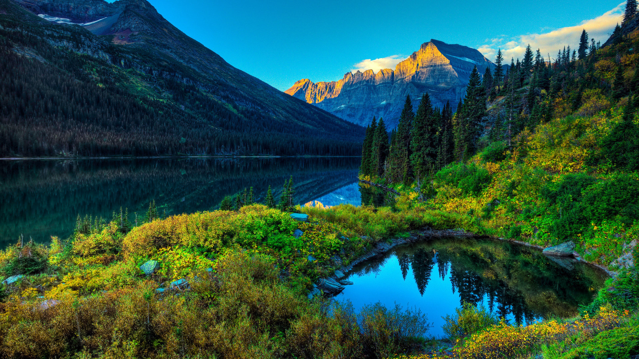

Рис 1. Референс горного пейзажа

 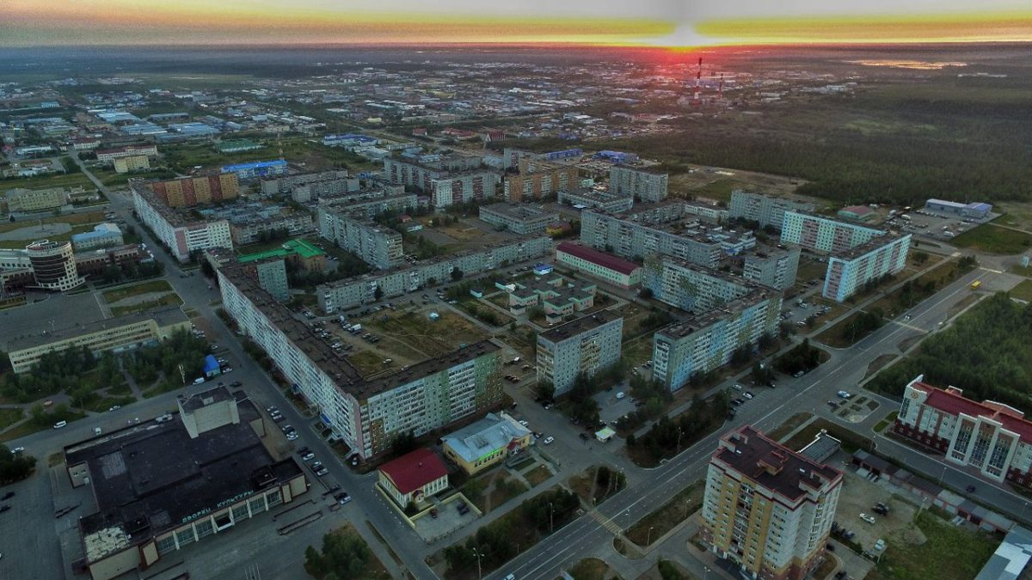

Рис 2. Референсы городского пейзажа

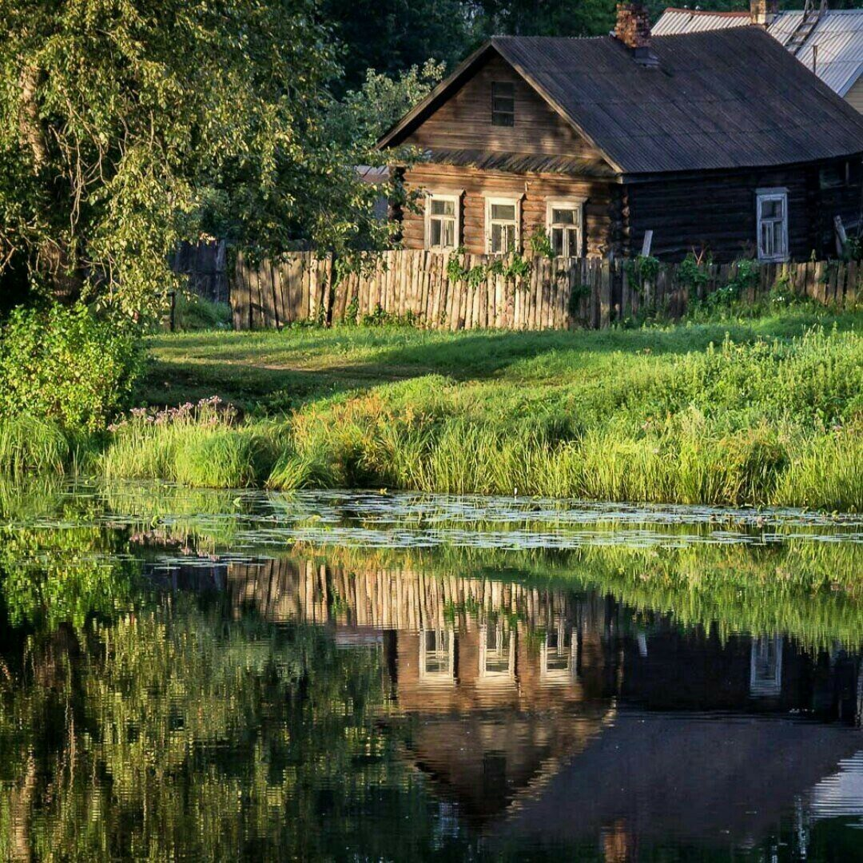

Рис 3. Референс пейзажа дома у реки

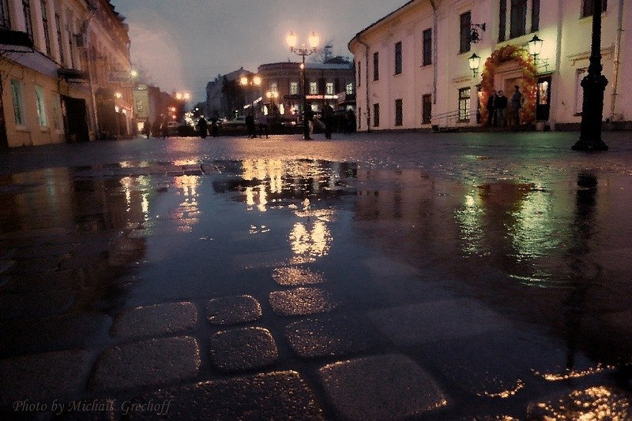

Рис 4. Референс дождливой погоды

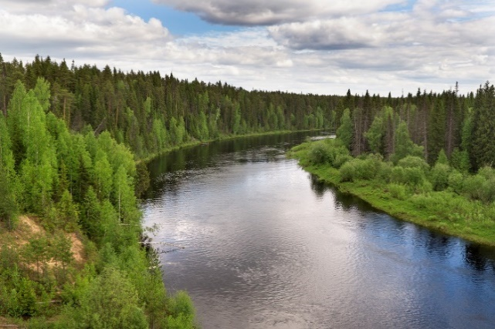

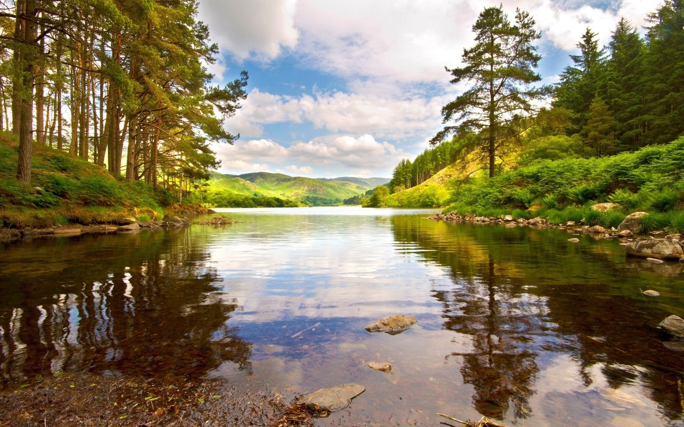

Рис 5. Референсы материала воды

# Прототипирование уровня

При создании сцены одной из главных задач является достижение удобства потенциального пользователя при взаимодействии с конечным продуктом. На этом этапе создается прототип будущего уровня с использованием примитивных 3d-объектов (кубы, параллелепипеды, конусы, пирамиды) зачастую без наложения на них текстур и без углубления в детальную расстановку объектов. Во время разработки концепции 3d-сцены важно определить конечное целевое использование этой сцены. В зависимости от этого можно применять различные техники удержания пользователя на пути достижения конечной цели продукта. После проработки макета сцены начинается этап 3d моделирования.

# Создание ландшафта

При создании 3d-сцен с помощью движка Unreal Engine 4 немаловажной частью является проектирование ландшафта.

Ландшафты можно создавать во многих разных программах и даже в самом UE4. Однако сторонние программные решения предоставляют больший функционал по созданию и редактированию ландшафтов. Далее описаны основные инструменты создания ландшафта, встроенные в Unreal Engine. Для эффективности Unreal разбивает сетку на секции и компоненты.

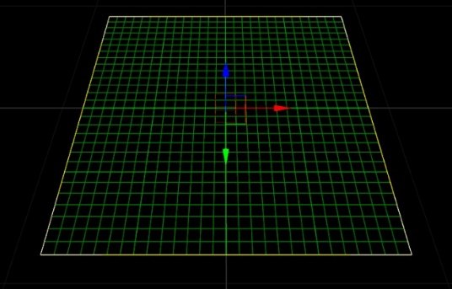

Рисунок 6. Сетка ландшафта

Компонент - самый большой элемент сетки. Каждый компонент требует ресурсов процессора для рендеринга, поэтому можно сделать ландшафт эффективнее за счет уменьшения количества используемых компонентов. При создании ландшафта у нас есть возможность настроить количество компонентов и секций в них. Unreal уменьшает качество отрисовки деталей при отдалении от секции для сохранения производительности на графическом процессоре. Большие секции не уменьшаются так же, как и маленькие, поэтому большая секция будет стоить дороже для графического процессора.

Задача состоит в подборе такой комбинации количества компонентов и размера секции, которая являлась бы оптимальной для баланса между процессором и графическим процессором (CPU и GPU). Хорошее решение состоит в том, чтобы сделать секции больше на больших ландшафтах и меньше на маленьких ландшафтах.

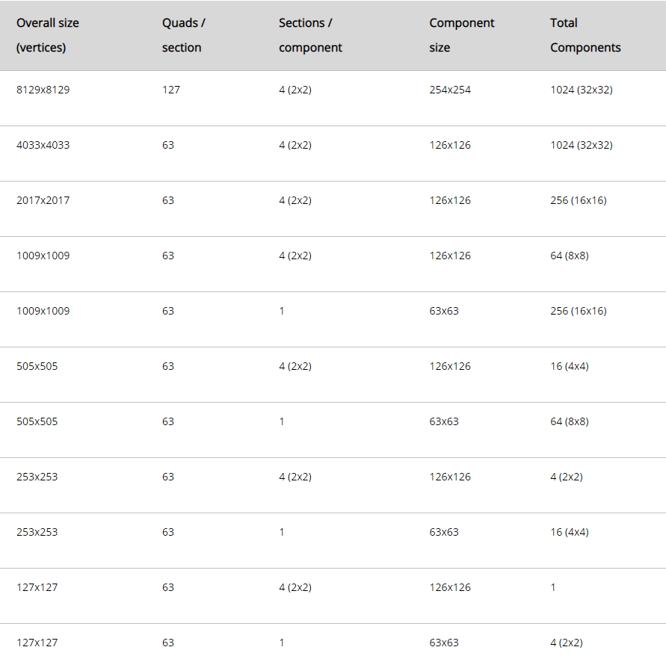

Рисунок 7. Эффективное разбиение ландшафта.

Создание ландшафта с нуля происходит благодаря разделу New Landscape вкладки Manage.

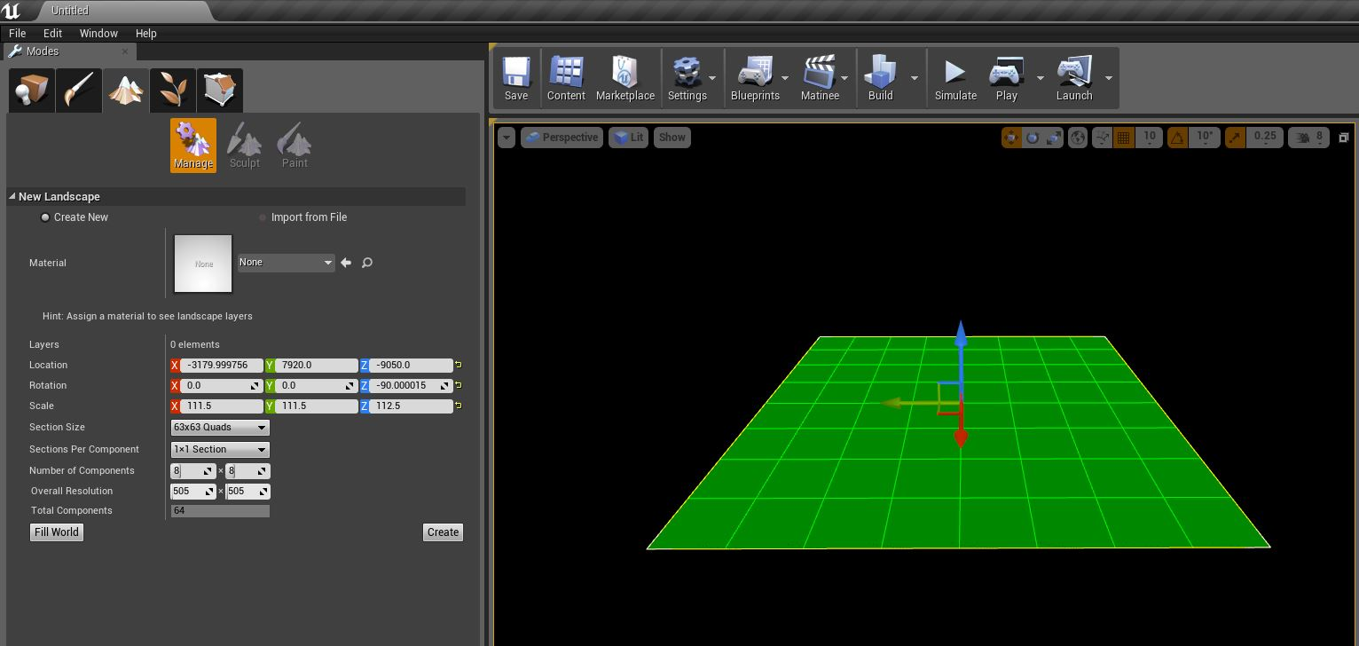

Рисунок 8. Окно создания нового ландшафта

Инструмент скульптинга подразумевает редактирования карты высот, которая лежит в основе ландшафта [7][8].

### 3.1 Набор интрументов для работы с ландшафтом

В Unreal Engine 4 есть мощный инструмент скульптинга под названием «Редактор ландшафта», который позволяет создавать детализированные ландшафты. Этот инструмент позволяет создавать ландшафт с помощью различных кистей и инструментов, а также добавлять различные 3d-элементы, такие как деревья, растительность или камни.

На рисунке 9 представлены инструменты для работы с ландшафтом

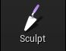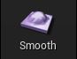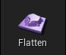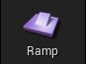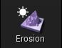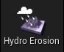

Рисунок 9. Палитра инструментов для работы с ландшафтом.

**Редактор ландшафта – Sculpt**

Инструмент Sculpt в редакторе ландшафта позволяет изменять значения высоты с помощью кисти и шкалы силы.

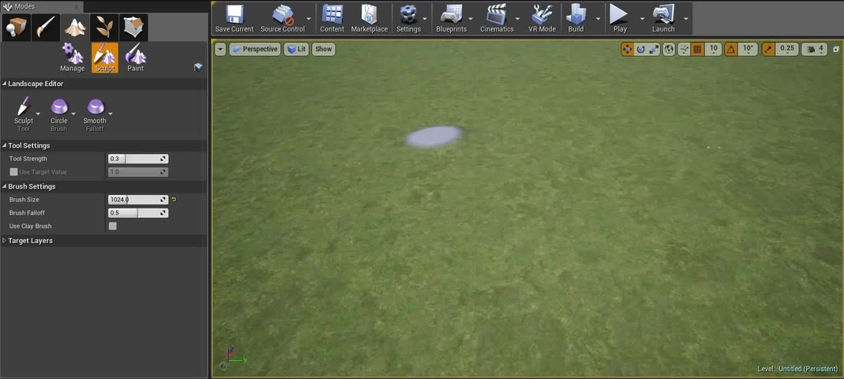

Рисунок 10. Результат применения инструмента Sculpt

**Настройка сглаживания- Smooth**

Настройка Sculpt – это инструмент, который позволяет сглаживать геометрию объекта, создавая более мягкие линии и кривые. Применение этого инструмента может быть особенно полезно при работе с острыми краями или жесткими углами.

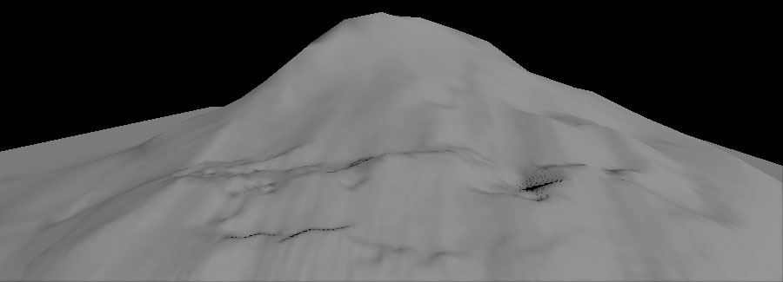 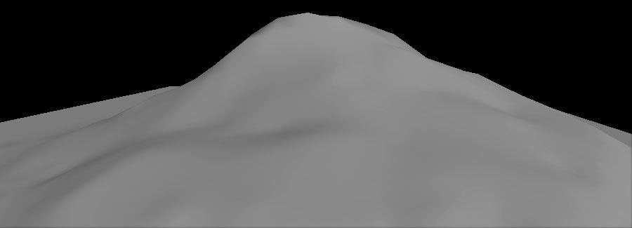

Рисунок 11. Результат применения инструмента Smooth

**Настройка выравнивания - Flatten**

Настройка Flatten выравнивает ландшафт на определенный уровень, на котором находится курсор в момент начала действия, объединяя в одну плоскость выбранные вершины сетки. Этот инструмент оказывается полезным, когда нужно сделать поверхность уровня более плоской для выставления на ней объектов.

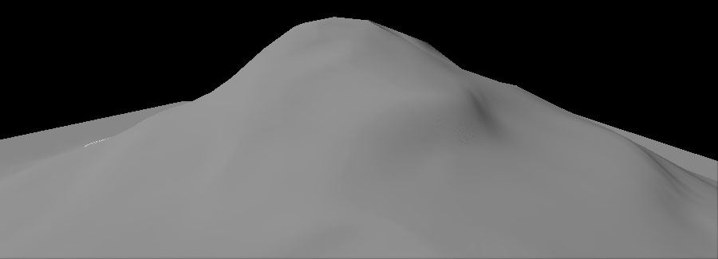 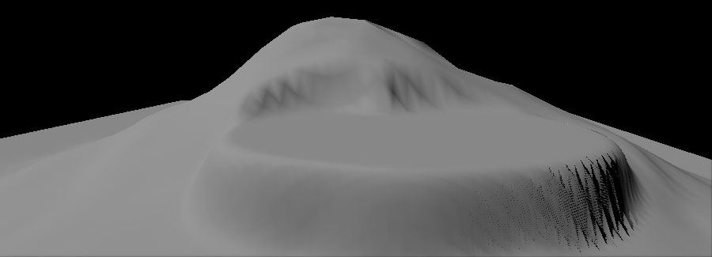

Рисунок 12. Результат применения инструмента Flatten

**Настройка выравнивания ландшафта между двумя точками - Ramp**

Ramp является инструментом в Unreal Engine 4, который используется для создания плавных переходов между различными высотами или уровнями поверхности. Рамп позволяет создавать склоны, лестницы, туннели, мосты и другие объекты, которые должны быть рассчитаны на пересечение разных высот.

Этот инструмент позволяет выбрать две точки и выровнять ландшафт по траектории между ними. Используется при создании спусков и подъемов.

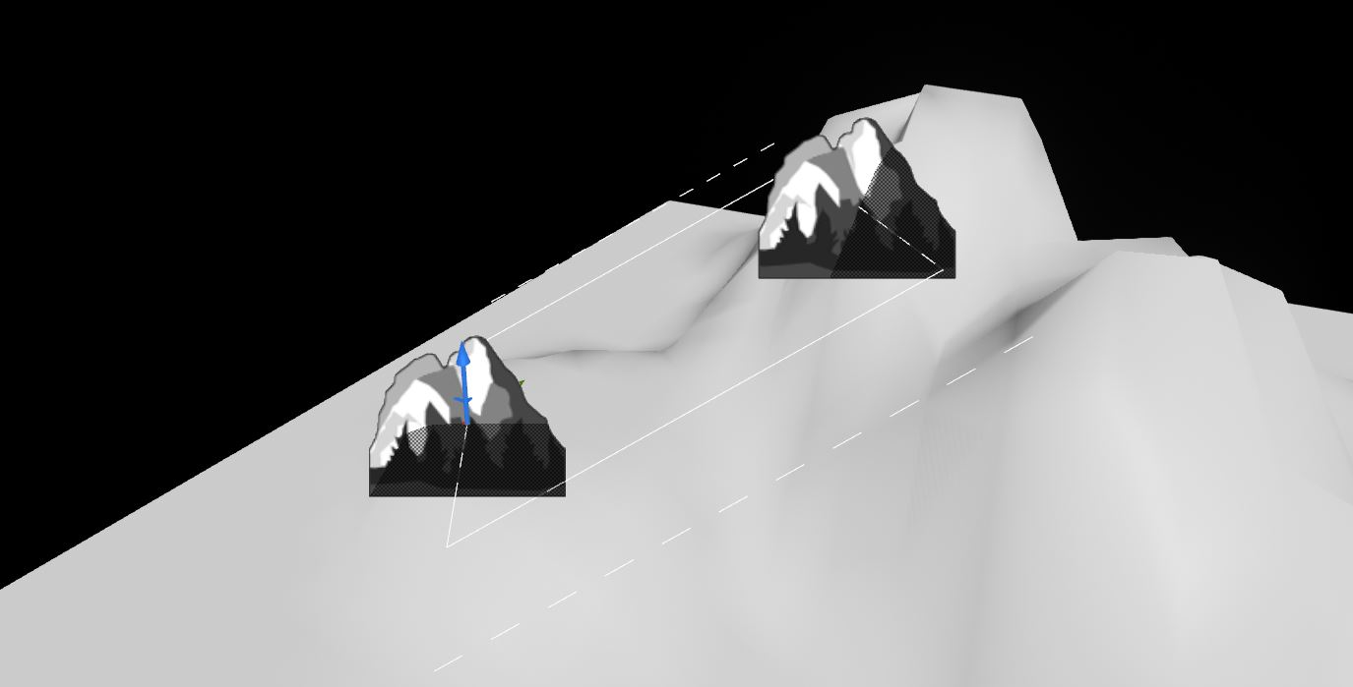

Рисунок 13. Применение инструмента Ramp

**Настройка эрозии - Erosion**

Настройка Erosion позволяет создавать эффекты температурной эрозии на поверхности, симулирует сдвиг почвы, чем больше разница в подъеме, тем сильнее эффект.

 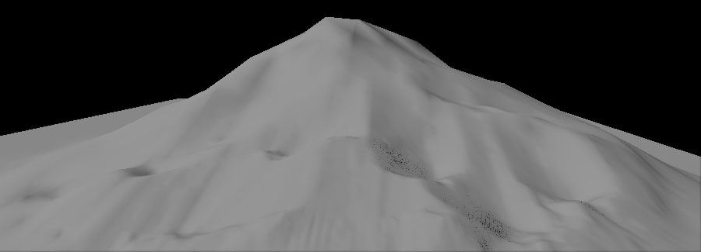

Рисунок 14. Результат применения инструмента Erosion

**Инструмент гидроэрозии - Hydro Erosion**

Hydro Erosion позволяет симулировать эрозионный процесс поверхности земли, вызываемый воздействием воды. В сочетании с другими инструментами можно создать красивые горы, холмы, долины, и симулировать на них образование рек, ручьев и других водоемов.

 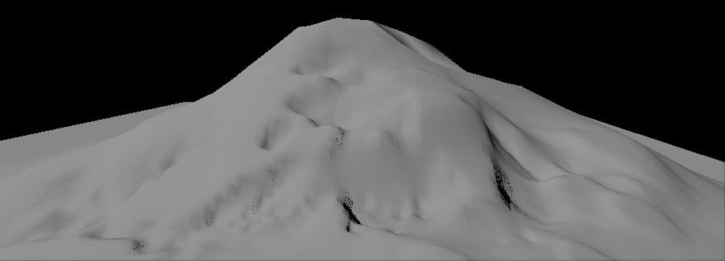

Рисунок 15. Результат применения инструмента Hydro Erosion

### 3.2 **Набор растительности - Foliage**

Инструмент растительности позволяет создавать реалистичную растительность в игре. С его помощью можно быстро заполнить игровой мир деревьями, кустарниками, травой и другими растениями. Инструмент Foliage позволяет работать с большим количеством растительных объектов, хранить их отдельно от игрового мира и управлять ими с помощью специального редактора Растительность в проекте была взята из стартового контента Unreal Engine 4, и скачана из Unreal Engine Marketplace. Ссылки всех моделей деревьев и травы находятся в списке используемого материала. Перед добавлением объектов сначала необходимо перетащить нужные объекты из Content Browser в Foliage Type. Можно одновременно рисовать несколькими объектами. Для этого необходимо поставить галочку в левом верхнем углу, используемого объекта. Brush size позволяет выбирать размер кисти для рисования.

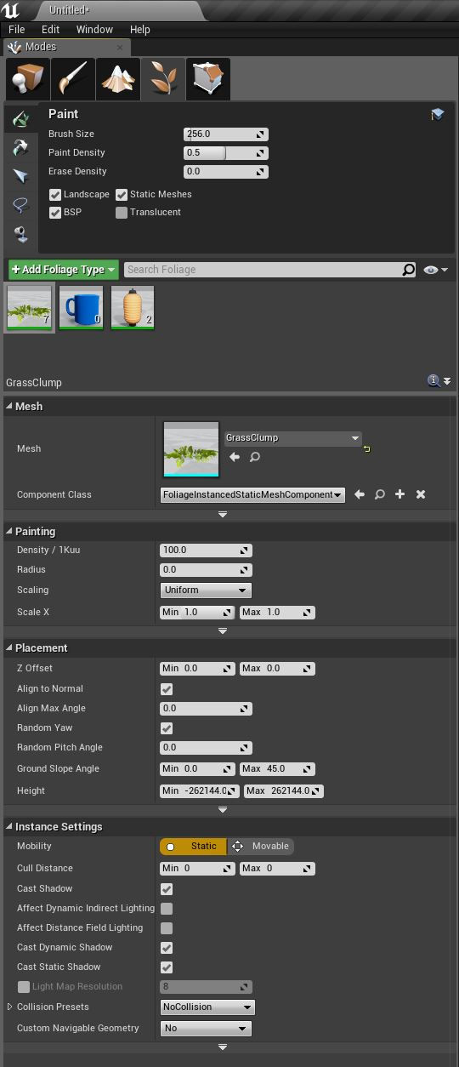

Рисунок 16. Интерфейс настройки инструмента Foliage

### 3.3 World Machine

Инструмент World Machine используется для процедурной генерации ландшафта, он позволяет строить карты высот различных местностей, в том числе и существующих. World Machine - это мощный инструмент для создания трехмерных ландшафтов, который позволяет создавать реалистичные и красивые ландшафты с помощью кистей, шумов, фильтров и других инструментов. World Machine поддерживает множество различных форматов экспорта и может использоваться в различных программах для создания игровых уровней, визуализации и анимации. Интерфейс программы World Machine представлен на рисунке 17.

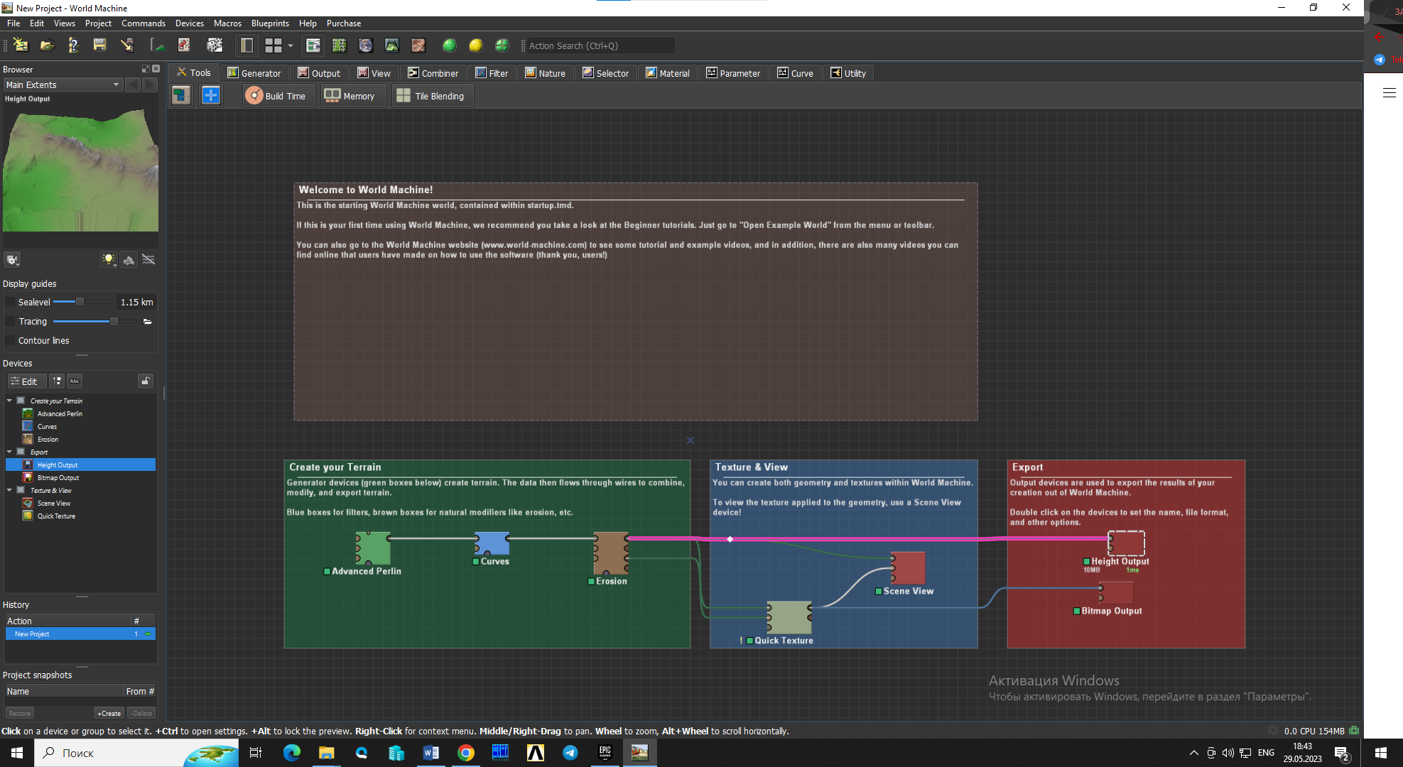

Рисунок 17. Интерфейс программы World Machine

Основой каждого террейна является либо карта с шумом, либо карта высот из реального мира. Началом создания карты в World Machine являются ноды, создающие фрактальный шум, в них накладываются несколько слоев шумов друг на друга. Слои шума называются октавами. Смешивать ноды между собой помогают комбайнеры. Во вкладке Nature собраны ноды, которые симулируют природные процессы, происходящие с ландшафтом в реальной жизни, например, размытие почвы водой или выветривание пород ветром. Макросы – ноды, содержащие в себе множество других нод, настроенных таким образом, чтобы получать определенный результат. Макрос Basic Coverage позволяет добавить настраиваемые цвета к ландшафту.

Применив различные ноды в World Machine получим ландшафт, изображенный на рисунке 18.

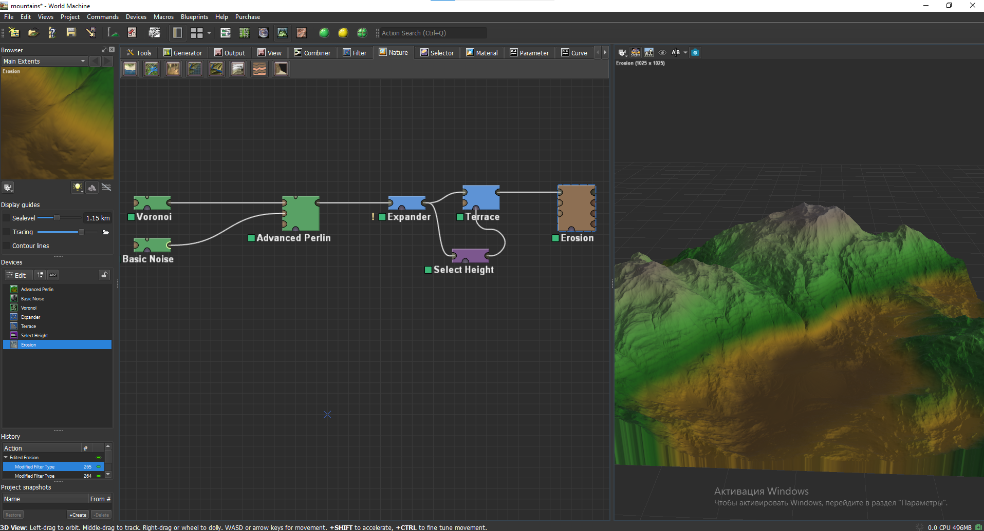

Рисунок 18. Ландшафт в World Machine

На рисунке 19 представлен ландшафт, получившийся в результате импорта карты из программы World Machine.

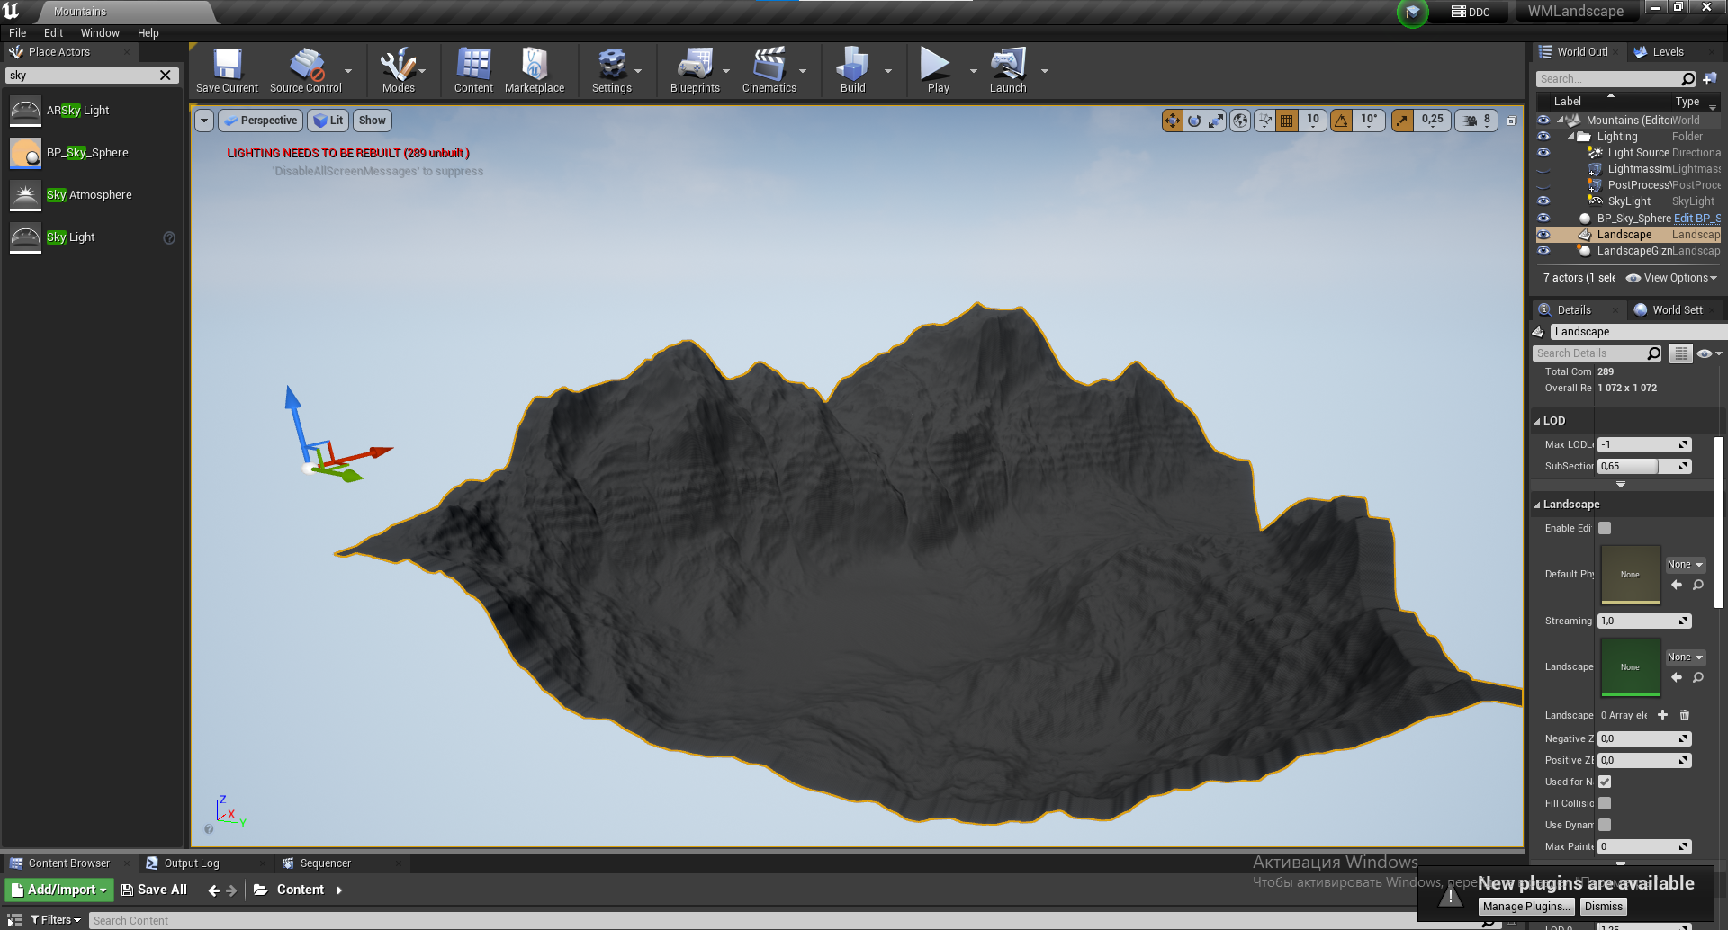

Рисунок 19. Импортированный ландшафт из World Machine в движок UE4

Для данного ландшафта был применен простой материал с двумя типами поверхности, разделенными при помощи карты высот. Примененный материал представлен на рисунке 20.

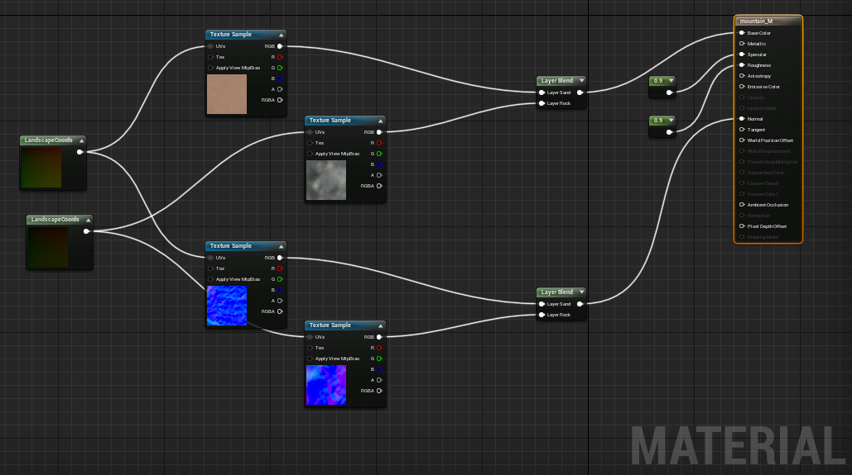

Рисунок 20. Материал для ландшафта

А на рисунке 21 представлен результат применения этого материала к импортированному ландшафту.

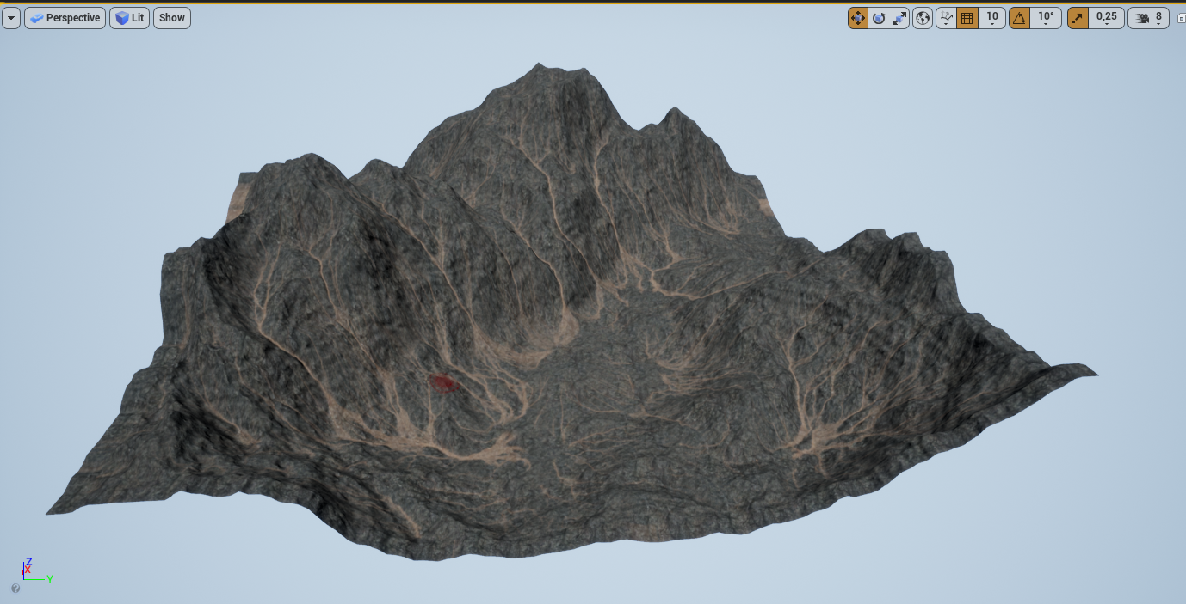

Рисунок 21. Результат применения материала к ландшафту

# Работа с материалами

Материалы используются почти для любого визуального элемента в Unreal Engine. Материалы можно наносить на любые объекты, включая меши, частицы и элементы UI. По своей сущности текстура является изображением, а изображение — это набор пикселей. В цветном изображении цвет пикселя определяется его красным (R), зелёным (G) и синим (B) каналами. в Unreal Engine каналы RGB имеют интервал значений от 0.0 до 1.0. Однако в большинстве других приложений каналы RGB имеют интервал от 0 до 255. Это просто разные способы отображения одинаковой информации, и они не означают, что интервал цветов Unreal Engine меньше.

Управление текстурой осуществляется выполнением операций над каждым пикселем текстуры. Операции могут быть даже простыми, например, добавлением значения к каналам.

Экземпляр материала — это копия материала. Все изменения, вносимые в базовый материал, отображаются также и на экземпляре материала. Экземпляры материалов очень удобны, потому что в них можно вносить изменения без рекомпиляции.

Экземпляры материалов удобно применять в следующих случаях:

* При наличии сложного материала, в который нужно быстро внести изменения;
* Необходимо создать вариации базового материала. Это может быть что угодно — изменение цвета, яркости или даже самой текстуры.

Располагаемые на сцене акторы можно редактировать индивидуально. Это значит, что если вы измените материал для одного объекта, то это не повлияет на остальные [11].

### 4.1 Базовый цвет - Base Color

Базовый цвет - это цвет или текстура, которые наносятся на поверхность объекта и определяют, как он выглядит для зрителя. Он применяется в значении RGB, каждый цвет находится в интервале от 0 до 1. Базовый цвет может быть сплошным цветом, текстурой или их комбинацией. Можно настроить различные свойства базового цвета, такие как яркость, контрастность и насыщенность, для достижения желаемого эффекта.

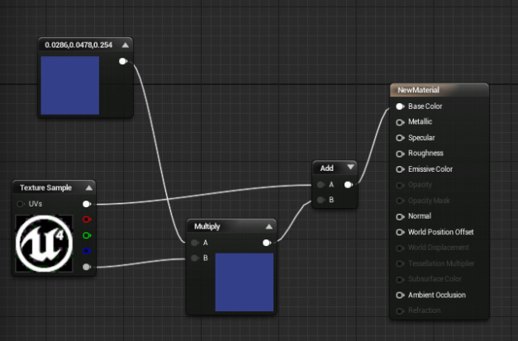

Рисунок 22. Интерфейс настройки базового цвета

### 4.2 Металлические свойства - Metallic

Металлические свойства материла определяют, насколько отражающим и блестящим выглядит объект. Неметаллы имеют нулевое значение Metallic - поглощают свет и выглядят более матовыми, а чистые металлы имеют значение 1 и отражают свет. Чаще всего это значение варьируется от 0 до 1, когда поверхность имеет следы ржавчины или пыли.

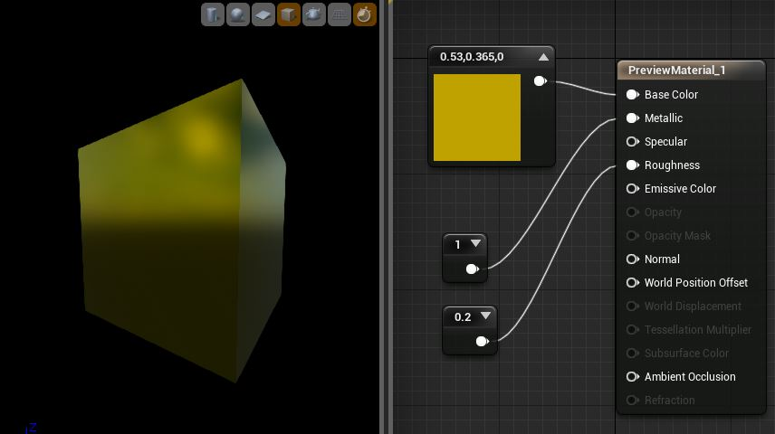

Рисунок 23. Интерфейс настройки металлических свойств

### 4.3 Свойства зеркальности - Specular

Зеркальные свойства определяют блеск и отражаемость поверхности материала. На металлические материалы это свойство не распространяется. Specular может быть использован для создания эффекта мокрой поверхности на объектах. Значение этого свойства также варьируется от 0 до 1 и может быть изменено под нужды определенной текстуры.

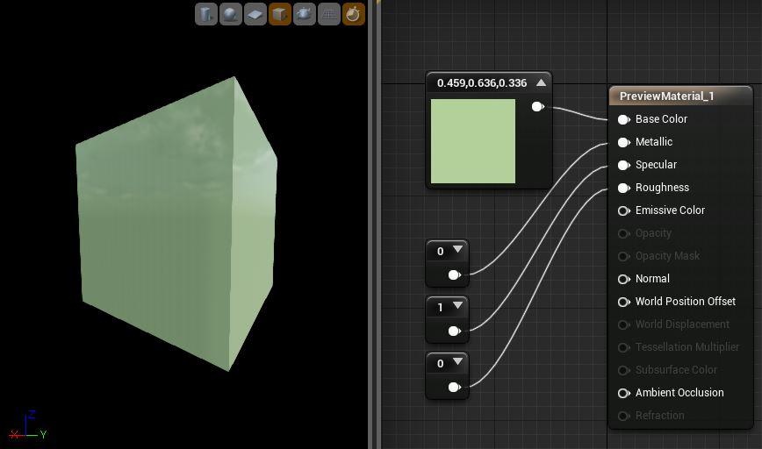

Рисунок 24. Интерфейс настройки зеркальных свойств

### 4.4 Свойства шероховатости - Roughness

Свойства шероховатости определяют неровность материала, насколько поверхность объекта гладкая или шероховатая. Чем выше значение Roughness, тем более шероховата поверхность. При увеличении данного свойства, материал будет сильнее рассеивать свет. Благодаря чему, нулевое значение будет означать полностью гладкий и отражающий материал, а значение 1 будет полностью рассеивать свет. Это свойство также можно использовать для создания мокрой поверхности.

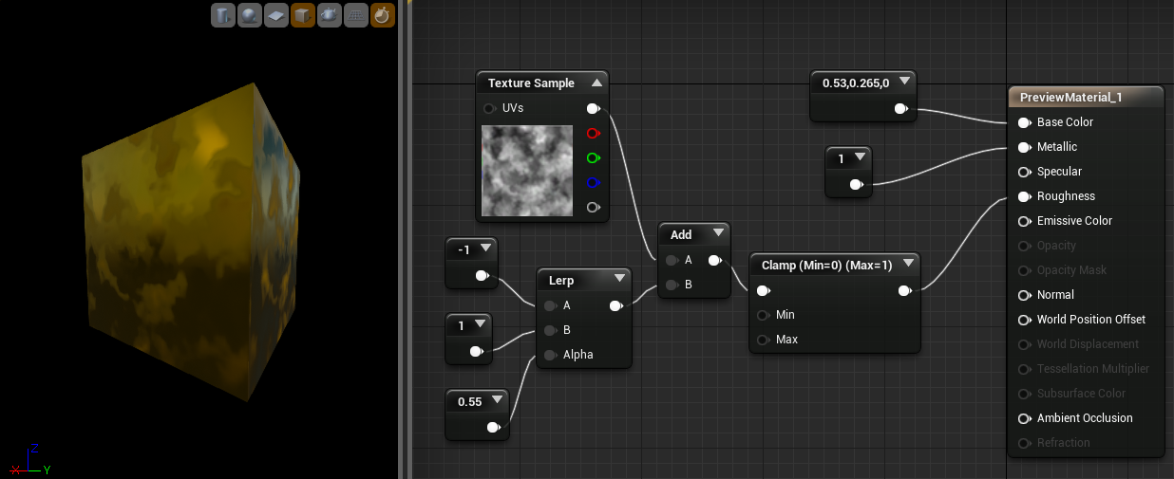

Рисунок 25. Интерфейс настройки свойств шероховатости

### 4.5 Автоматический материал

Автоматически заполняющий ландшафт материал в Unreal Engine представляет собой набор текстур, которые автоматически накладываются на ландшафт, основываясь на его расположении и свойствах.

В основе материала лежит использование различных карт, таких как карты высот, наклона, текстур, маски и т.д. Эти карты используются для определения, какие текстуры и какие свойства применять на различных участках ландшафта.

На участках, где ландшафт находится под углом, применяется текстура с более выразительным рельефом горной местности, а на плоских участках – более зеленая текстура травяного покрова. Также используются маски для того, чтобы применять различные текстуры на определенных частях ландшафта, например, для создания водной глади и снежного покрова на пиках гор.

На рисунке 26 представлен ландшафт, сделанный в WorldMachine.



Рисунок 26. Импортированный ландшафт из World Machine в движок UE4

Созданный материал автоматически обрабатывает размещение текстур на основе карты высот ландшафта. Создание такого материала значительно ускоряет дальнейшее проектирование ландшафтов, так как он адаптируется под новую карту высот. Каждый слой будущего материала полностью настраиваемый и регулируемый. Для создания такого материала пришлось предусмотреть множество нюансов. Ниже приведен неполный список функций, используемых для создания автоматического материала:

* Функция MF_Opacity «непрозрачная маска» отвечает за расстояние, на котором появляются или пропадают объекты
* Функция MF_DepthFade «исчезновение глубины» будет на расстоянии исчезать смещение и расстояние смешивают длину затухания
* Функция MF_PivotMask обозначает опорную маску
* Функция MF_PixelDepthDither редактирования глубины пикселей позволяет смешивать текстуры
* Функция MF_SlopeMask отвечает за наклоны местности
* Функция MF_WaterMask позволяет контролировать воду на ландшафте
* Функция MF_Roughness отвечает за шероховатость местности
* Функция MF_DefaultLayer отвечает за слои по умолчанию, ее код представлен на рисунке 27.

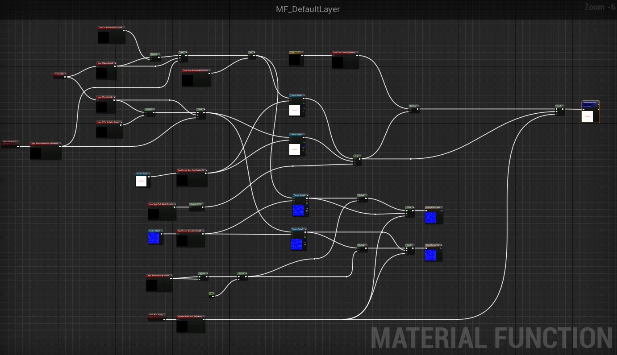

Рисунок 27. Функция MF_DefaultLayer

Используя все эти функции, создадим итоговый «главный» материал. На рисунке 28 представлен Blueprint этого материала.

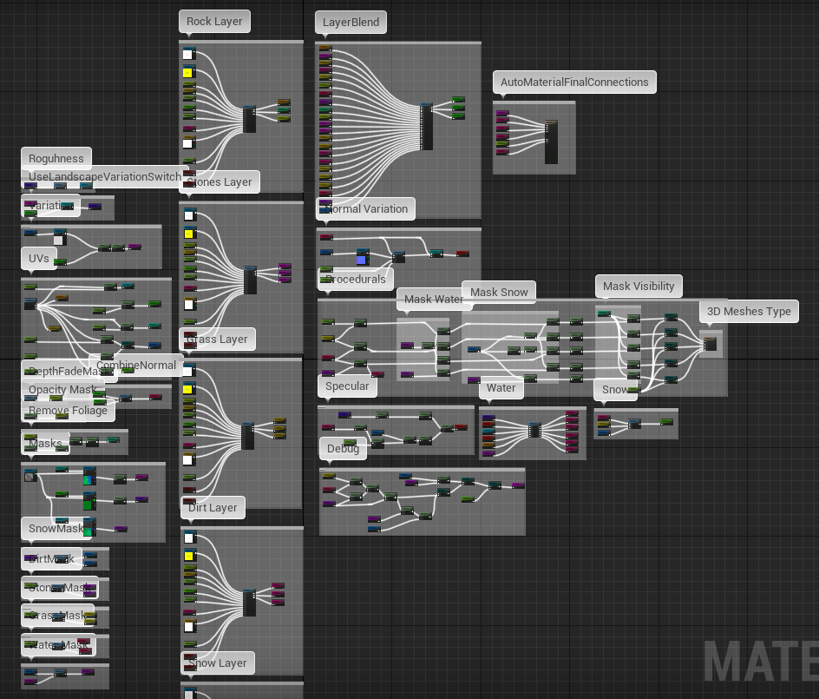

Рисунок 28. Автоматический материал

Из скриншота экземпляра созданного материла, представленного на рисунке 29, видно, что основные поля этого материала, такие как максимальный уровень воды или уровень, где начинается снег, можно настроить легко и быстро.

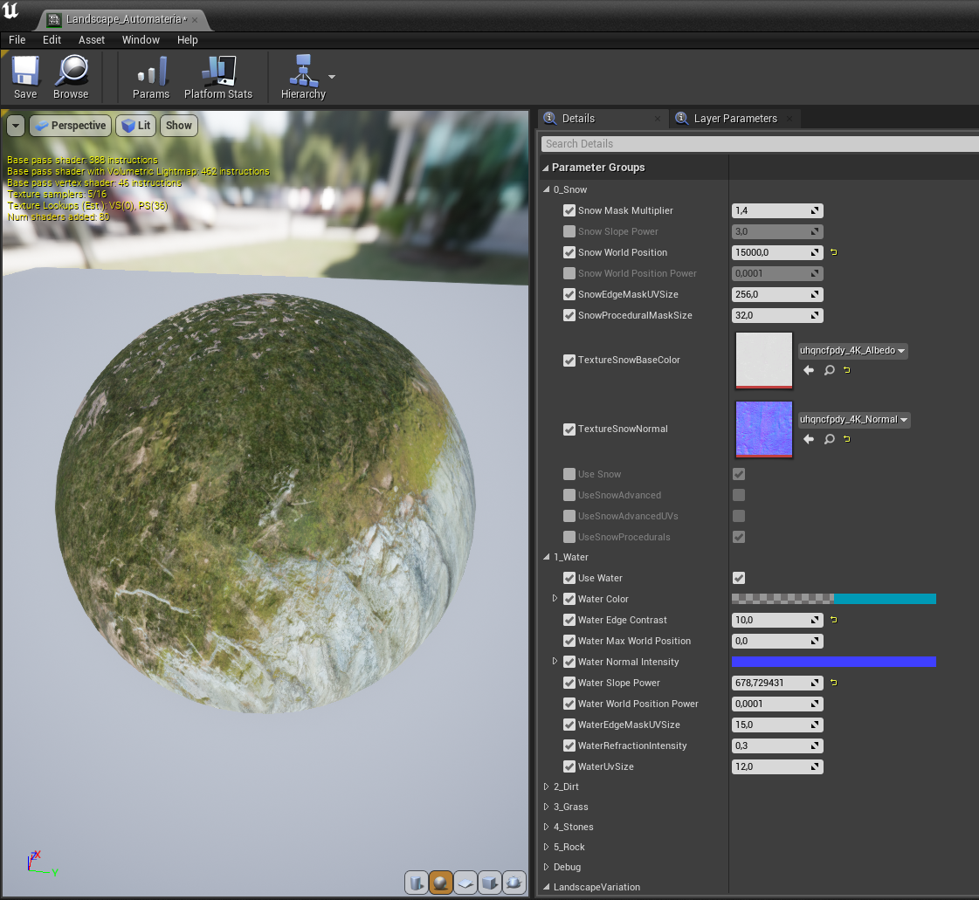

Рисунок 29. Экземпляр автоматического материала

В результате настройки этого материала и применения его к созданному в World Machine ландшафту получился пейзаж, представленный на рисунке 30.

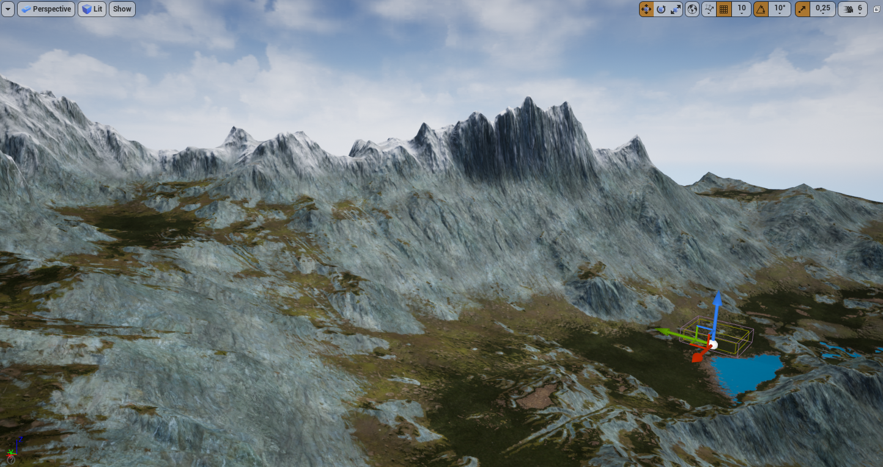

Рисунок 30. Результат применения материала к ландшафту

В дальнейшем планирую добавить генерацию объектов на ландшафте, таких как трава, камни, цветы и другое.

### 4.6 Материал воды

Рассмотрим создание собственного материала воды в Unreal Engine.

Использование материала воды в Unreal Engine позволяет создавать уникальные и красивые водные пространства и дает возможность создавать более реалистичный игровой мир. Он может быть использован для создания реалистичных озер, рек, океанов, и других водных поверхностей.

Для того чтобы понять, как устроено поведение воды в реальной жизни необходимо воспользоваться референсами. Самое заметное в эталонных изображениях – это то, что вода имеет рябь на поверхности, которая имеет очень хаотичное движение. Также вода меняет цвет по мере того, как становится глубже. На мелководье она практически прозрачна, но чем больше высота столба жидкости, тем больше цвета она приобретает. Вода отражает окружающую среду, однако, это отражение зависит от угла, под которым мы смотрим на поверхность. Когда мы смотрим прямо вниз, мы видимо сквозь поверхность воды до дна, а когда горизонтально параллельно – рябь и волны создают очень интересные искажения. Вода преломляет свет и заставляет предметы на дне изменяться.

Итак, выделим основные критерии будущего материала и реализуем его.

#### 4.6.1 Реализация ряби на воде

В первую очередь необходимо найти карту нормалей для воды с достаточно крупным масштабом, чтобы избежать артефактов. Подключив карту нормалей к соответствующему узлу в корневом узлу материала получим близкий к необходимому результат. Чтобы сделать эту рябь подвижной воспользуемся встроенной в движок функцией «Panner», которая прокручивает текстуры. Для того, чтобы создать некоторый хаос в движении ряби, нужно продублировать уже созданное движение несколько раз, задавая различные направления движения. На рисунке 31 показан итоговый материал ряби на воде.

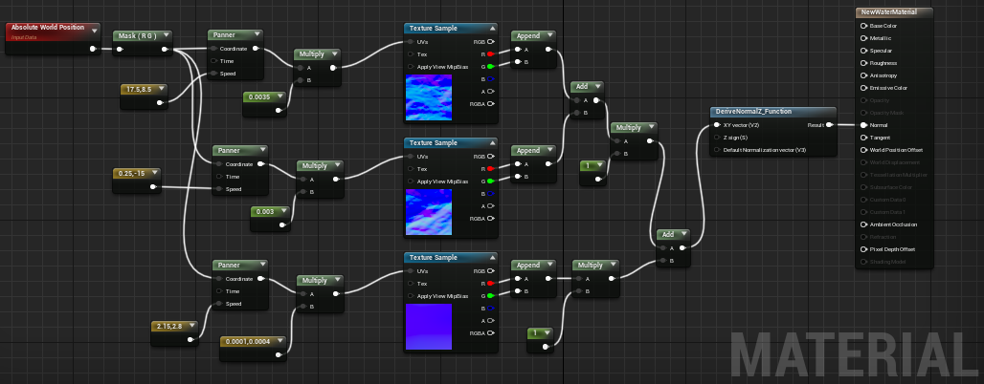

Рисунок 31. Материал ряби на воде.

#### 4.6.2 Реализация волн

Для реализации волн на поверхности воды будем использовать метод волн Герстнера [10]. В компьютерной графике для реализации этого метода используется карта высот для дискретной сетки и на каждой итерации рендеринга для одной волны пересчитываются все три координаты для каждой точки поверхности согласно формулам:

$$\vec{x} = \vec{x_{0}} - \frac{\vec{k}}{k}A\sin\left( \vec{k}· \vec{x_{0}}- ωt\right),$$

$$y = A cos( \vec{k} · \vec{x_{0}} - ωt)$$

Начальное положение точки на моделируемом участке — $\vec{x_{0}}$, а величина k обратно пропорциональна длине волны λ согласно формуле:

$$k = \frac{2π}{λ}$$

Векторная величина $\vec{k}$, называемая также «волновым вектором» имеет размерность $R^{2}$ и указывает направление движения воды на плоскости, параллельной плоскости дискретной сетки. Частота ω зависит от характеристики глубины моделируемой поверхности. При больших размерах глубины она выражается формулой параметра k, описанной в формуле:

$$ω^{2}(k) = gk$$

Однако для глубины D, сравнимой с длиной волны, частота имеет вид:

$$ω^{2}(k) = gkth(kD)$$

Из уравнения видно, что частота движения волны затухает при глубине D близкой к нулю, а при глубине D намного большей λ величина $th(kD)$ в предельном переходе обращается в единицу. Из-за того, что для волны Герстнера пересчитываются сразу все три координаты, такая волна «сгущает» точки к наиболее острым пикам поверхности, давая высокую точность триангуляции возвышенностей.

Перейдем к реализации волн Герстнера в UE. Обычно для изменения геометрии пространства необходимо использовать смещение мировой позиции. Но также можно работать с параметром «Tesselation», который регулирует разбиение пространства на полигоны. Для этого создадим математическую формулу, которая будет перемещать вершины геометрии вверх и вниз.

На рисунке 32 представлена реализация волн методом Герстнера в UE:

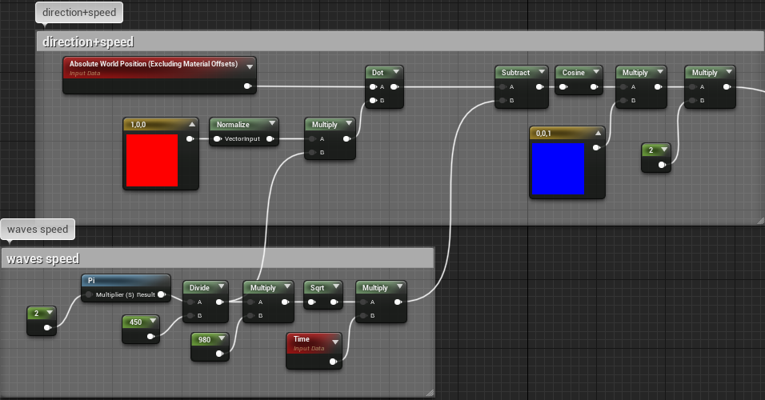

Рисунок 32. Метод Герстнера.

#### 4.6.3 Реализация пены в воде

Эффект пены в воде возникает там, где вода очень быстро сталкивается сама с собой или с другими объектами. Для создания эффекта пены в первую очередь понадобится текстура пены в формате TGA. Данная текстура представлена на рисунке 33.

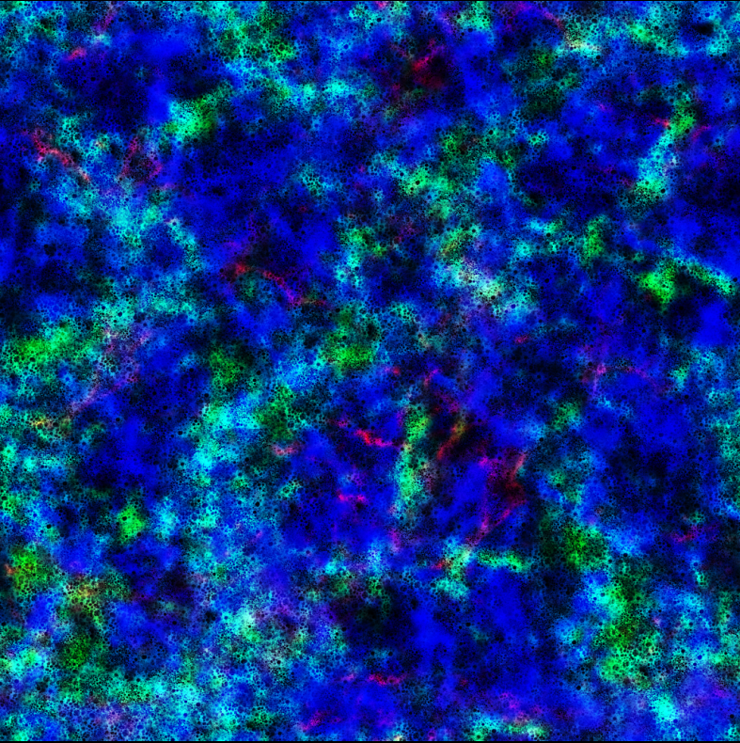

Рисунок 33. Текстура пены.

В этой текстуре три канала (R,G,B) отвечают за три разные маски пены – тонкую, среднюю и толстую соответственно. Это позволяет нам сделать пену толстой в некоторых областях и тонкой в других. Позволяет осуществить правильную обработку изменения пены.

Также понадобится текстура градиента для того, чтобы контролировать, какую маску пены показывать в данный момент. Текстура градиента представлена на рисунке 34.



Рисунок 34. Текстура градиента.

Эта текстура также разделена на три канала (R, G, B). Красный канал отвечает за то, где будет появляться тонкая пена. Тонкий слой пены будет появляться большую часть времени, а толстая совсем немного, что видно при разложении градиента на каналы цветов. Тонкая пена вступит в силу в начале, средняя – в середине, а толстая пена будет вносить свой вклад только в конце.

На рисунке 35 представлена функция добавления пены для общего материала воды. Для реализации хаотичного движения пены на воде в Blueprint используем узел “Motion_4WayChaos” встроенный в движок Unreal Engine. Узел “saturate” используется, чтобы поместить итоговое значение в диапазоне между 0 и 1.

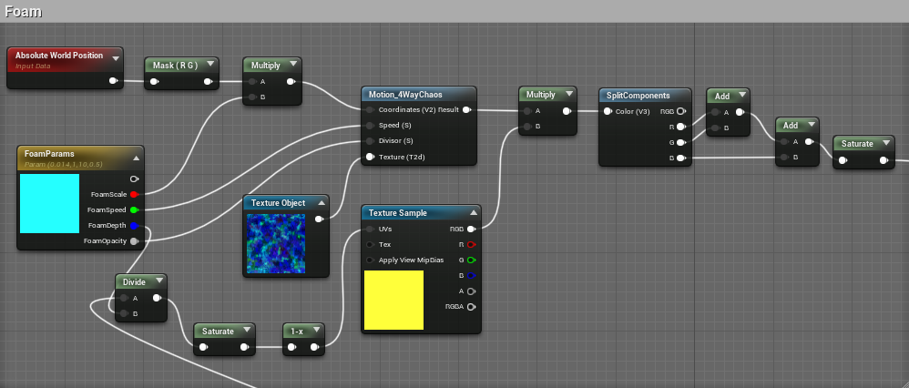

Рисунок 35. Материал пены

#### 4.6.4 Реализация оттенка глубины воды

Под оттенком глубины воды подразумевается зависимость непрозрачности и цвета воды от толщины водного слоя.

Глубина воды необходима, потому что это один из параметров, контролирующих непрозрачность воды. Узлы «Scene depth» и «Pixel depth» позволяют измерять глубину. «Scene depth» измеряет расстояние от того места, где находится камера до дна через воду. В то время как «Pixel depth» измеряет расстояние до поверхности воды. Это показано на рисунке 36.

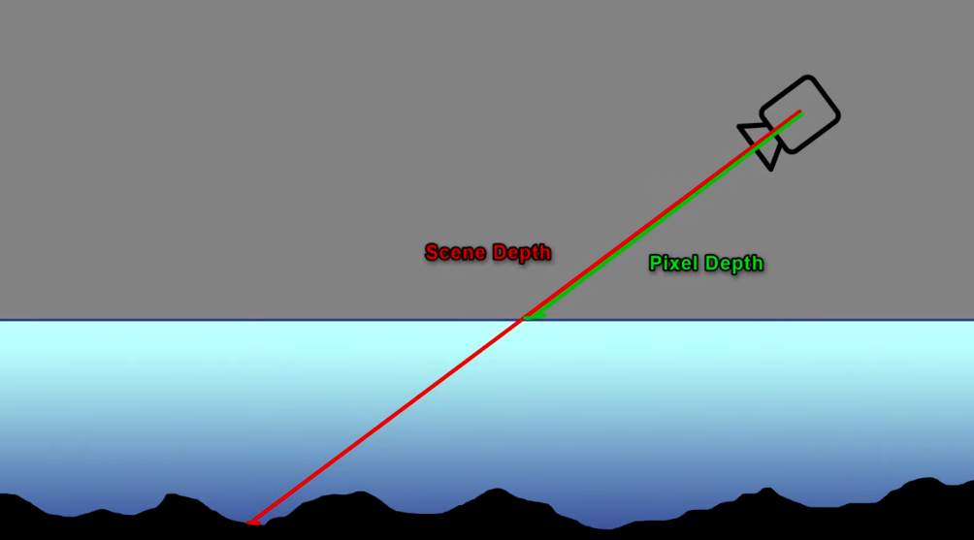

Рисунок 36. Узлы «Scene depth» и «Pixel depth»

На самом деле нас интересует величина от места соприкосновения луча камеру вертикально вниз до дна. Итоговый материал глубины воды представлен на рисунке 37.

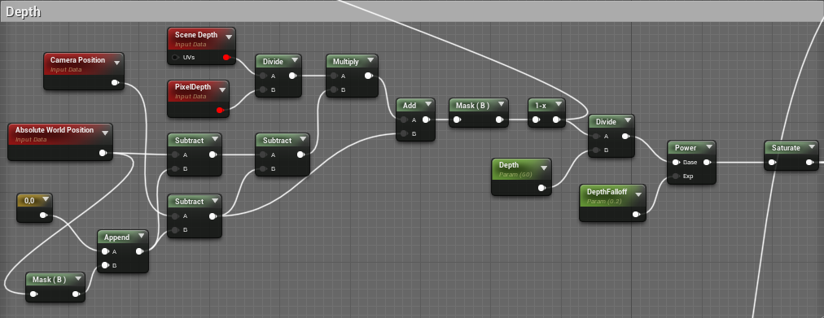

Рисунок 37. Материал глубины воды.

#### 4.6.5 Реализация отражения и преломления воды

Для создания отражений в UE4 может быть использовано несколько методов. Самый простой из них это SkyBox. Это наиболее простой метод создания отражения неба. Он работает сразу же из коробки. Однако, если мы хотим отражать локальные объекты, которые находятся ближе к камере необходимо использовать метод световых зондов. Для этого нам понадобится актер «Box Reflection Capture». Он может быть размещен на сцене практически без влияния на производительность, поскольку рассчитывается до запуска. Недостатком этого метода является то, что отражения выглядят верными только с точки захвата. Во всех остальных – искажается.

Перейдем к рассмотрению следующего метода, который представляет собой отражение пространства экрана. Для этого в корневом узле материала необходимо включить соответствующее свойство «Screen space reflection». Это свойство позволяет взять отображаемый объект на экране и построить отражение на его основе. Недостатком этого метода является то, что он может использовать только объекты, находящиеся в данный момент на экране. Это значит, что если камера будет направлена только на отражение объекта, а самого объекта на экране не будет, то и отражение не получится отрисовать. Также этот эффекта заметен по краям.

Unreal Engine использует все эти методы создания отражений одновременно, комбинируя их, выбирает наиболее подходящий метод.

Преломление в воде – это изменение направления луча на границе двух сред. Для того, чтобы вода выглядела еще более реалистично необходимо добавить этот эффект преломления. В UE это делает очень просто. Необходимо добавить константу с нужным значением преломления к соответствующему узлу корневого узла материала.

# Настройка освещения

Освещение в Unreal Engine 4 заключается в размещении направленных, небесных и точечных огней, а также в контроле их яркости, падении и цвета. Отличительной особенностью освещения в UE4 являются строгие ограничениями, чтобы сбалансировать качество и функции с производительностью. Стоит отметить, что освещение в движке трассировки лучей медленное, но обычно очень динамичное. Можно легко перемещать свет, модулируя цвет, чтобы имитировать заход солнца. Безупречный GI заполняет каждый уголок, поворот и щель богатым светом и тенью. За все эти преимущества необходимо платить временем. Даже простая сцена с несколькими базовыми примитивами занимает несколько секунд для визуализации.

Подвижный источник света (Moveable) – источник света, который можно перемещать. Такой тип источника света является одним из наиболее интенсивных эффектов производительности для визуализации, особенно если отбрасывает тени. Динамические тени имеют низкое разрешение и, обычно, очень четкие края в отличии от заранее рассчитанных статических теней.

Стационарный источник света (Stationary) использует статические и динамические пути освещения вместе, чтобы создать свет, который не может двигаться, но может отбрасывать динамические тени и модулировать их цвет и интенсивность во время выполнения. Тени от статических мешей запекаются в теневые карты с помощью Lightmass, но прямое освещение и тени от подвижных объектов вычисляются динамически. Stationary Lights создают идеальный солнечный свет в статически освещенных визуализациях.

Статический источник света (Static) – полностью статический источник, вообще не может двигаться или меняться в реальном времени. Вся информация об освещении и тени запекается в текстурах. Статические источники света используются исключительно системой Lightmass GI. Static Lights широко используются в архитектурной визуализации, где качество освещения важнее гибкости.

Общая структура неба и освещенности представлена на рисунке 38.

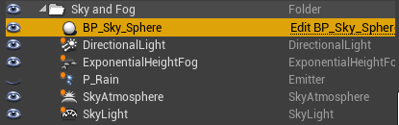

Рисунок 38. Общая структура неба и освещения.

### 5.1 Динамическая смена дня и ночи

Первая задача, которая стоит при построении динамической смены дня и ночи - отслеживание времени. Для этого, в переменной time типа float будет храниться время в секундах. Важно понимать, как часто запускать таймер, чтобы с одной стороны не было резких рывков светила (при большой скорости), а с другой, чтобы излишне не нагружать процессор (если поставить таймер на 0.01, а скорость равной реальной - это излишняя нагрузка). Для этого создадим специальную функцию GetTimerRate, которая будет возвращать значение - как часто запускать таймер. В ней будем делить какую-то константу на скорость. Константу надо подбирать тестированием. Если взять константу равной 10 и если скорость будет 1000, то таймер должен будет запускаться 1000 раз в секунду, но так не может быть, для этого должно быть fps 1000, так не бывает. Для этого timer rate необходимо ограничить.

Встроенная структура time span позволяет автоматически разбить время из одной величины на разные (секунды в дни, часы, минуты, секунды), с помощью функции Make timespan. Эта функция принимает на вход обязательно целое число, поэтому наше внутреннее время необходимо для начала округлить при помощи узла truncate. Так же добавим функцию для отладки, которая будет выводить время на экран. У родительского класса BP_sky необходимо убрать тени (cast shadow), так как на нашей сцене объект неба будет очень большим и рассчитывать от него тени будет очень ресурсозатратной операцией. Это будет касаться всех типов неба, поэтому эту настройку необходимо отключить в родительском классе.

При реализации перехода между дневным и ночным небом для большей реалистичности будем не просто включать или выключать видимость той или иной сферы, а создадим функцию MF_Transition перехода времени суток. Для сглаживания переходного процесса используем узел lerp. сам процесс будет выполняться по кривой curve_SkyDay_Transition.

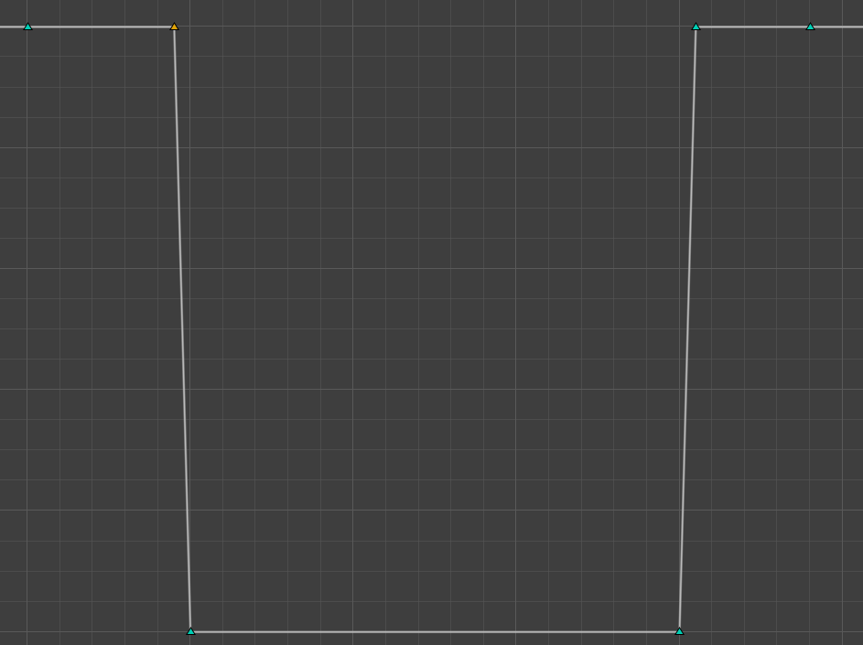

Рисунок 39. Кривая перехода от дневного к ночному небу SkyDay_Transition

Практически обратной будет кривая появления ночного неба. Следует заметить, что сначала полностью пропадает ночное небо и только после этого плавно начинает появляться дневное.

Для установки значения видимости также применим функцию nearly equal (примерно равно) для избегания проблем с багами или артефактами из-за неточностей с графиком. Обязательно убирать видимость при единице, т.к. ночная сфера больше дневной и находится за ней, а мы убираем механизм отсвечивания, а не становится прозрачным.

Реализация фаз луны была сделана с помощью инвертированного альфа канала материала луны с последующим умножением на реальный альфа канал материала. Проблема с черной полоской на луне возникает из-за неправильного сжатия текстуры программными средствами ue4. Для решения этой проблемы необходимо свойство mip gen settings переставить в режим nomipmaps.

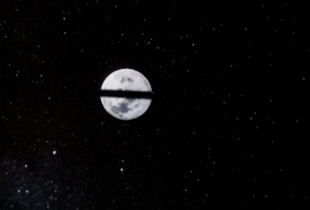 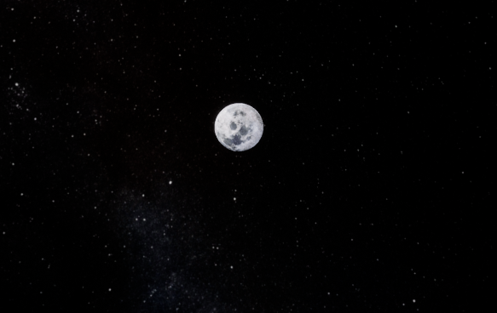

Рисунок 40. Проблема с отображением луны

Структура функций в BP_DayNightSystem:

* sky
  + UpdateSkyDay - в зависимости от кривой прозрачности дневного неба обновляем объект skyDay
  + UpdateSkyNight - тоже самое для ночи
  + UpdateTransition - видимость сфер
  + ChangeTime - изменяем игровое время в зависимости от скорости от частоты обновления таймера
  + UpdateAll
  + UpdateSunDirection - по кривой curveDirLightPitch обновляем позицию объекта солнца
  + GetCurveValue - достает значение из кривой
  + UpdateMoon
* Info
  + GetTimerRate - значение обновление таймера от скорости
  + GetHour - остатком от деления и делением получаем часы
  + GetDay - остатком от деления получаем дни
  + GetTimespan - разбивает время из секунд на все остальные
* Debug
  + DisplayTime - выводит на экран игровое время (minimum integral digits = 2)

### 5.2 Создание пасмурной погоды

Пасмурное освещение рассеивает свет во всех направлениях и устраняет сильный свет и тени.

Для начала необходимо уменьшить интенсивность направленного света (DirectionalLight). Затем, увеличить его температуру в соответствии со шкалой для достижения более холодного эффекта.

На рисунке 41 изображена шкала цветовой температуры света.

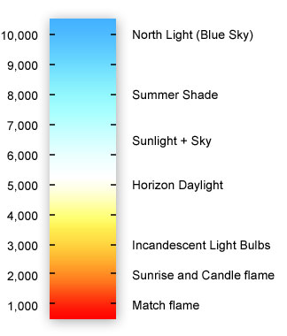

Рисунок 41. Шкала цветовой температуры света

Sky Atmosphere имеет два основных метода рассеяния:

* Рассеяние Ми: как свет взаимодействует с большими частицами в атмосфере (пыль, пыльца, загрязнение воздуха); обычно поглощает свет, вызывая неясность или прозрачность; часто рассеивается, образуя ореолы вокруг источника света; увеличение или уменьшение плотности Ми вызывает большую или меньшую ясность неба
* Рэлеевское рассеяние: как свет взаимодействует с меньшими частицами (молекулами воздуха); сильно зависит от освещения

И наконец, в BP_Sky_Sphere изменим параметр Cloud Speed на 3 для создания визуального эффекта движения облаков по небу.

### 5.3 Туман

UE4 оснащен системой атмосферного освещения рассеянного тумана, которая симулирует атмосферу земли. Если у Directional Light Actor включить Atmosphere Fog Light, он будет определять местонахождение солнечного диска и устанавливать цвета неба в зависимости от позиции солнца, создавая простой skybox.

Экспоненциальный туман высоты используется для создания эффектов тумана, таких как облака, но с плотностью, связанной с высотой тумана. Он визуализирует туман, плотность которого растет экспоненциально в зависимости от высоты и параметра спада. Переход плавный, поэтому при увеличении высоты вы никогда не получите жесткой отсечки. Метод объемного тумана (Volumetric Fog) вычисляет плотность участвующих сред и освещение в каждой точке усеченной пирамиды камеры, чтобы можно было поддерживать различную плотность и любое количество источников света, влияющих на туман.

Для большей реалистичности картинки дождливой погоды добавим на карту Exponential Height Fog и настроим его в соответствии с рисунком 42.

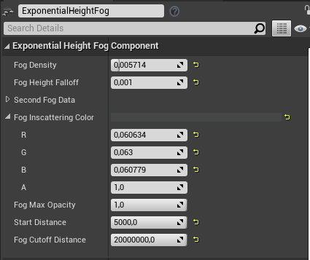

Рисунок 42. Параметры настройки тумана

# Создание дождливой погоды

Для создания более реалистичного пейзажа города было принято решение воссоздать дождливую, пасмурную погоду. Создание пасмурной погоды описано в предыдущей главе. Ниже на рисунках 43 и 44 представлены пейзажи города с ясной и дождливой погодой.

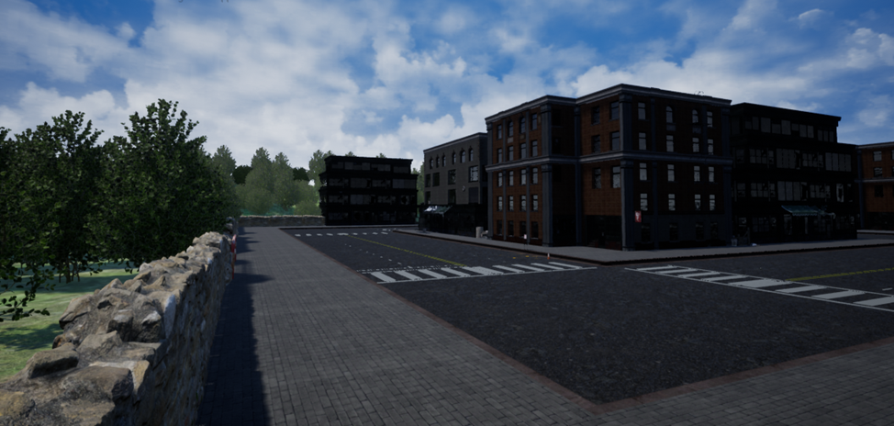

Рисунок 43. Пейзаж города с ясной погодой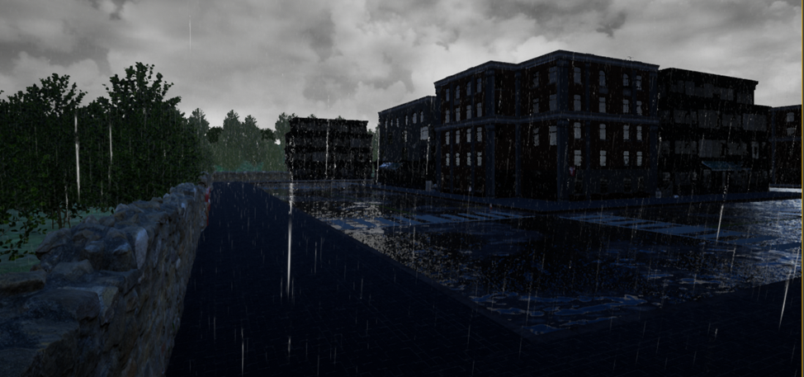

Рисунок 44. Пейзаж города с дождливой погодой

Благодаря эталонным изображениям были отмечены несколько аспектов в дождливой погоде, которые необходимо воссоздать для реалистичности сцены, например, лужи дождя с произвольной формой, дождевая рябь на поверхности воды.

### 6.1 **Создание луж дождя на асфальте**

Для создания эффекта луж необходимо создать новый материал. За основу необходимо взять обычный материал дороги и наложить на него эффект воды.

Для этого сначала получаем значения черного и белого из канала Blue основной структуры. Через узел «OneMinus» инвертируем их. Подключение инвертированное значение и текстуру шума к узлу Add позволяет лужам рисоваться поверх материла. Для того, чтобы сделать площадь лужи регулируемой необходимо добавить узлы «Вычесть» и «Разделить» и сам параметр размера воды. Далее необходимо подключить узел «Multiply», чтобы сделать расположение лужи более четким. Подключим узел «Clamp», чтобы ограничить значение полученной области лужи. Затем подключаем узел «Lerp», чтобы смешать лужу с основной текстурой. Цвет воды зададим с помощью узла «Constant3Vector». Таким образом мы получаем новый материал с эффектом луж.

На рисунке 17 изображен итоговый материал асфальта с лужами.

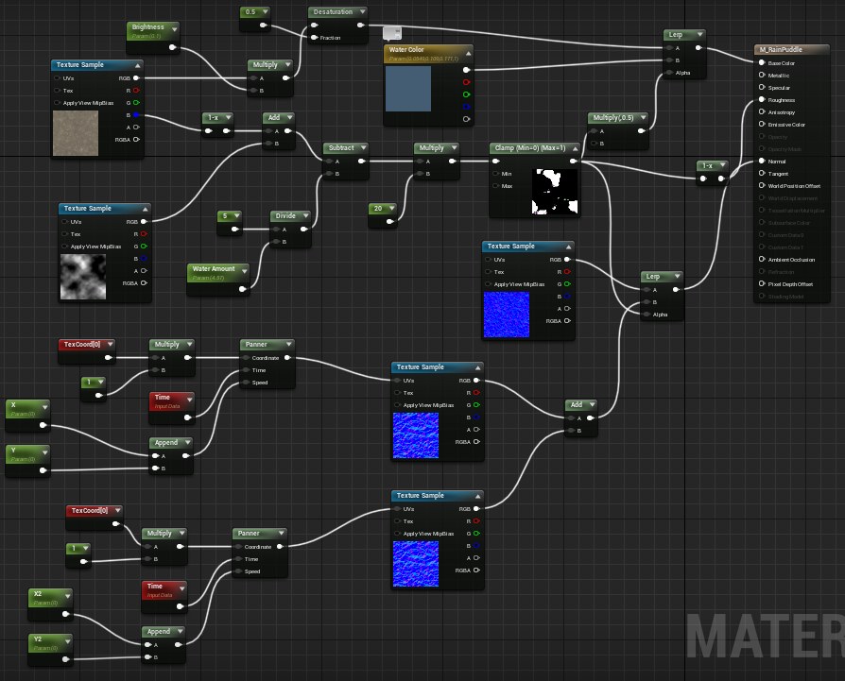

Рисунок 17. Материал асфальта с лужами

### 6.2 Создание капель дождя, падающих с неба

Во-первых, необходимо создать новый материал для применения его к частицам. В нем установить режим наложения в полупрозрачный и модель затенения в неосвещенную. Далее, создать узел радиального градиента, чтобы получить круглую форму. Изменим значение плотности. В результате получим круг с примененным градиентом.

На рисунке 45 изображен итоговый материал капли.

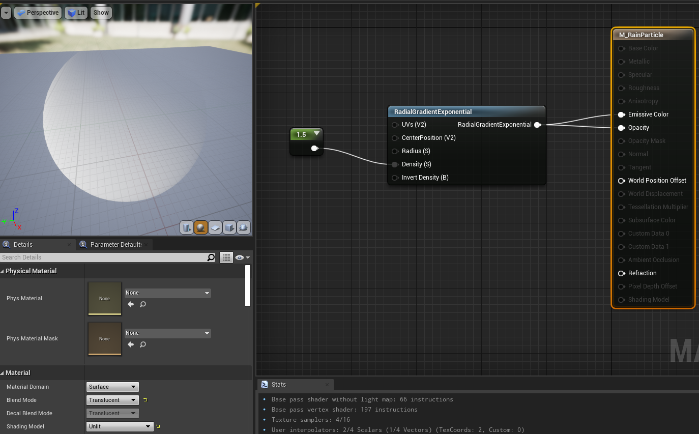

Рисунок 45. Материал капли

Следующим шагом создадим систему частиц (Particle System)

Внутри настраиваем:

* Материал
* Количество генерируемых капель (Spawn)
* Продолжительность жизни частицы (Lifetime)
* Размер частиц (Initial Size)
* Скорость частиц (Initial Velocity) – если задать z отрицательным, то частица будет падать вниз
* Область появления частиц (Initial Location)
* Установим для TypeData значение GPU Sprite, чтобы можно было обрабатывать большое количество частиц
* Сбросим граничную рамку, чтобы все частицы точно было видимы
* Добавим размер по скорости, чтобы капли растягивались (Size by speed)

В результате получим готовые к размещению на карте частицы дождя.

На рисунке 46 изображен итоговый материал системы частиц.

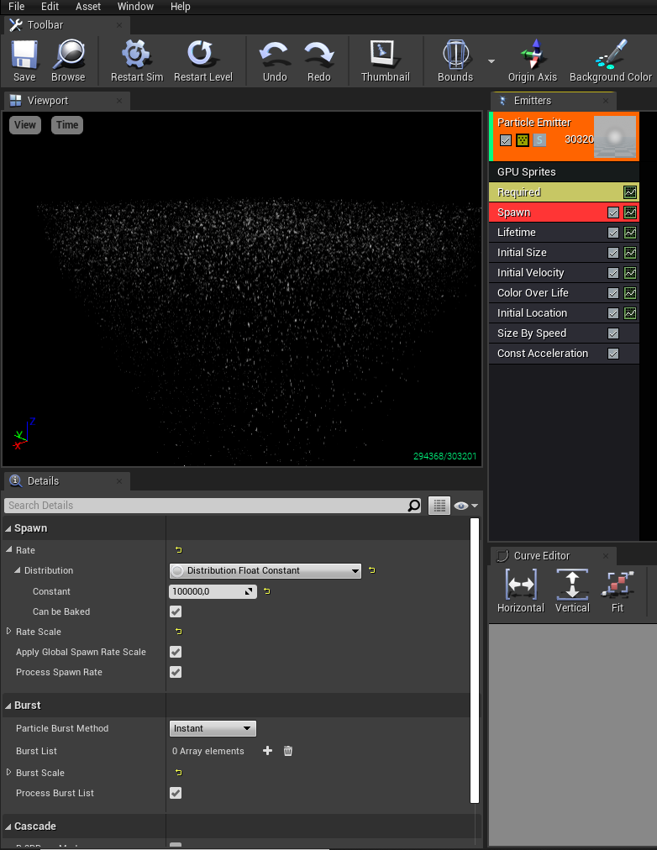

Рисунок 46. Материал системы частиц

### 6.3 Создание дождевой ряби на поверхности воды

Для создания эффекта ряби капель дождя достаточно немного изменить созданный материал с лужами на асфальте. Для реализации повторяющихся всплесков на воде понадобится узел «Flipbook» и основная структура ряби. Затем подключим различные параметры, чтобы итоговая рябь казалась правдоподобнее.

На рисунке 47 изображен итоговый материал ряби на поверхности воды.

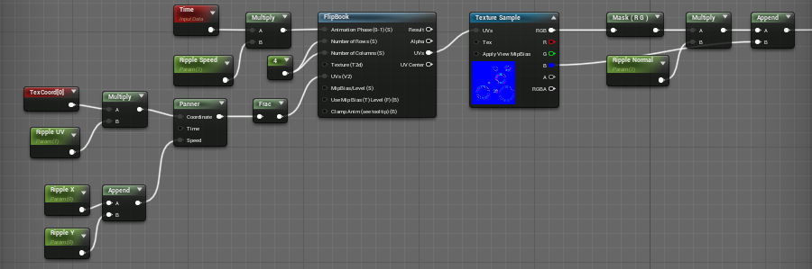

Рисунок 47. Материал ряби

Затем подключим полученный эффект ряби к нормали дождевых луж (Rain puddle normal).

# Наполнение сцен 3-d объектами растительности и построек

Для наполнения сцен 3D-объектами растительности и построек в Unreal Engine можно использовать несколько подходов. Самый простой путь – это использование готовых объектов из магазина Unreal Engine Marketplace. В магазине можно найти множество бесплатных и платных объектов, которые можно просто импортировать в проект.

Использование пакетов сторонних разработчиков, например, Megascans от Quixel. Эти пакеты содержат библиотеки готовых моделей растительности и построек, которые можно импортировать в проекты.

В любом случае, для лучшего результаты стоит использовать комбинацию всех вышеперечисленных подходов, чтобы создать максимально реалистичный и уникальный мир.

# Добавление движущегося объекта

Для добавления движущегося объекта на сцену первоначально необходимо создать сплайн – путь, по которому объект будет двигаться на сцене. Идея создания движущегося объекта – передвижения автомобиля по дороге, следовательно, за основу такого сплайна был взят меш дорожного полотна, чтобы в дальнейшем можно было прокладывать автострады с автомобилями различных форм. В коде сплайна дороги добавлен узел зацикливания, следовательно, движение объекта по сплайну будет бесконечно повторяться. Также этот сплайн не имеет строго заданного количества точек, что значит, что он будет динамически брать количество точек. Blueprint сплайна дороги представлен на рисунке 48.

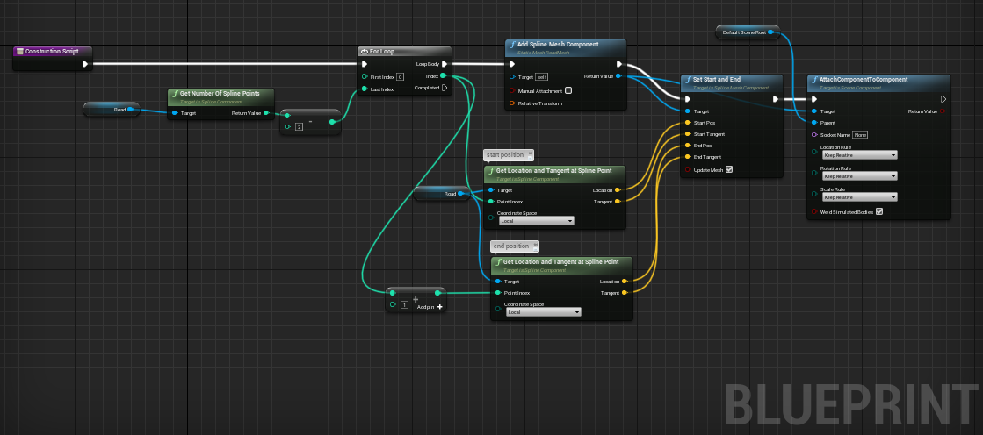

Рисунок 48. Blueprint сплайна дороги

Блупринт актера, который будет двигаться по сплайну зависит от длины сплайна и времени прохождения актером полного пути, которое можно задавать. Этот блупринт представлен на рисунке 49.

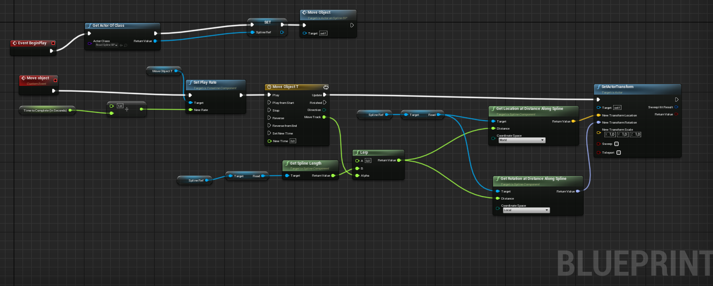

Рисунок 49. Blueprint актера на сплайне

Блупринт актера также имеет настройку кривой прохождения его пути, ее можно задать не линейной, а кривой, если того будет требовать задача.

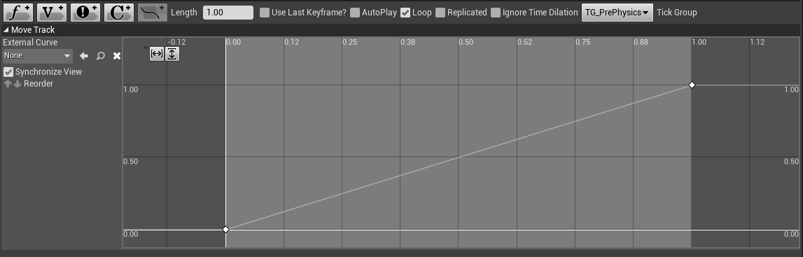

Рисунок 50. Кривая времени движения по сплайну

# Переключение по статическим камерам по нажатию клавиш

Для удобства демонстрации получившегося пейзажа принято решение реализовать не только короткие сцены с пролетом по сцене, но и переключение по разным видам со статических камер по нажатию определенно заданных клав на клавиатуре. Переключение между видами на ландшафт местности реализован при помощи добавления нескольких статических камер и скрипта, позволяющего по нажатия клавиш переключаться между этими видами

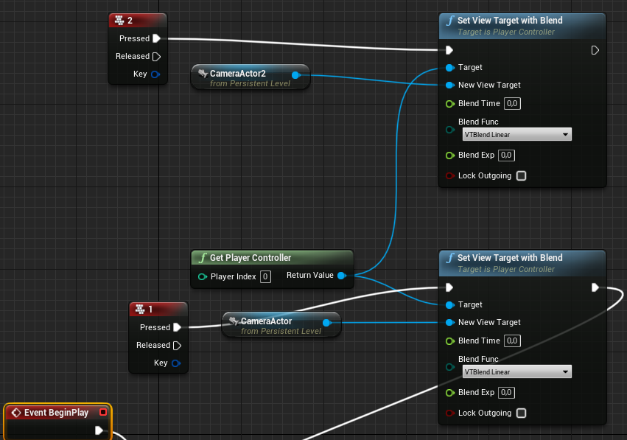

Рисунок 51. Blueprint для статических камер

# **Инструмент ue4 для анимированного движения камеры**

Редактор Unreal Engine 4 содержит несколько инструментов для создания анимированного движения камеры - синематик и обычных кат-сцен. Данные инструменты позволяют настроить перемещение объектов, камер, частиц и персонажей, настроить постобработку, а также назначить события, которые будут срабатывать в Блупринтах, тем самым производя какое-либо дополнительное действие на сцене.

Все эти инструменты позволяют создать не только качественную кат-сцену, но и даже записать полноценный ролик, рекламу, мультик или небольшой короткометражный фильм.

Кат-сцена — это эпизод, который прерывает обычный ход геймплея, чаще всего отбирает у игрока управление и кинематографично излагает сюжет. Кат-сценами начинают, заканчивают игры, вводят новые квесты, развивают персонажей, заставляют игрока сопереживать им, включают его в атмосферу. По большей части кат-сцены служат для того, чтобы подключить игрока к событиям. Кроме того, кат-сцены используются и в более прикладных целях. Например, ими можно маскировать загрузочные экраны, чтобы игрок во время них не скучал.

Sequencer (секвенсор) - инструмент для создания последовательности кадров. На рисунке 52 показан интерфейс редактора Sequencer, с помощью которого была создана кат-сцены.

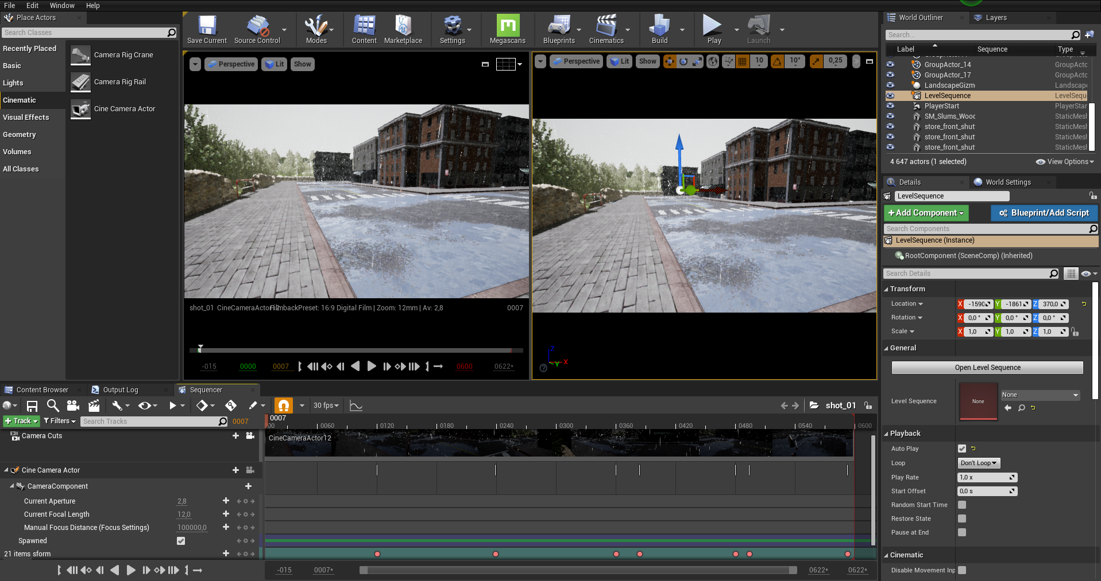 Рисунок 52. Интерфейс редактора Sequencer

Итоговые кат-сцены пейзажей представлены в приложениях.

## ЗАКЛЮЧЕНИЕ

В ходе выполнения выпускной квалификационной работы было созданы несколько трёхмерных сцен на Unreal Engine. Данная работа демонстрирует полный цикл разработки трёхмерной сцены на Unreal Engine 4. Будучи полным циклом общего вида, он может изменяться и дополнятся, в зависимости от требований к целевому результату, программному обеспечению, которым располагает разработчик или иным требованиям.

Применение индивидуальных материалов к объектам, составляющим трёхмерную сцену, является актуальным, так как их использование позволяет увидеть фотореалистичное отображение конечного результата 3D-конвейера.

В данной работе рассмотрены подходы для создания фотореалистичного пейзажа местности. Описаны основные компоненты, а также, рассмотрены принципы создания материалов. Рассмотрена реализация анимации движения солнца по небу и эффекта дождя. Рассмотрен способ создания материала водной поверхности.

В процессе работы выполнены следующие задачи:

1. созданы 3D-пейзажи нескольких придуманных местностей;
2. реализован материал воды с возможностью его настройки;
3. все пейзажи наполнены различной растительностью и другими 3D объектами, взятыми из бесплатных источников;
4. настроено индивидуальное освещение сцены с динамически изменяющимся временем суток;
5. реализована кат-сцена, демонстрирующая получившиеся пейзажи.

Создание трёхмерных сцен имеет широкое практическое применение. Такие сцены не ограничиваются игровой или киноиндустрией, а находят применение в различных отраслях промышленности: архитектурных, инженерных проектах, военных и прочих, где необходимо продемонстрировать заказчику конечный продукт до его создания.

## СПИСОК ИСПОЛЬЗОВАННЫХ ИСТОЧНИКОВ

1. Строкин А.В., Черкасова Е.И. Трёхмерное моделирование как основа проектирования 21 века. [Электронный ресурс] // Вестник Казанского технологического университета, 2014. Режим доступа: <https://cyberleninka.ru/journal/n/vestnik-kazanskogo-tehnologicheskogo-universiteta?i=982983> (дата обращения 27.01.23).
2. Божко А.Н., Жук Д.М., Маничев В.Б. Компьютерная графика. [Электронный ресурс] // Учебное пособие для вузов. − М.: Изд-во МГТУ им. Н. Э. Баумана, 2007. - 389 с., - ISBN 978-5-7038-3015-4, Режим доступа: [http://ebooks.bmstu.ru/catalog/55/book1141.html](https://vk.com/away.php?utf=1&to=http%3A%2F%2Febooks.bmstu.ru%2Fcatalog%2F55%2Fbook1141.html). (дата обращения 27.01.23).
3. Роджерс Д., Адамс Дж. Математические основы машинной графики: Пер. с англ. − М.: «Мир», 2001. – 604 с. - ISBN 5-03-002143-4, (библиотека кафедры РК6, ауд. №415). (дата обращения 27.01.23).
4. Препарата Ф., Шеймос М. Вычислительная геометрия: Введение: Пер. с англ. − М.: «Мир», 1989. – 478 с. (Библиотека МГТУ: 1501331, 1505662). (дата обращения 27.01.23).
5. Павлидис Т. Алгоритмы машинной графики и обработки изображений: Пер. с англ. – М.: «Радио и связь», 1986. − 400 с. (Библиотека МГТУ: 1459431, 1459437). (дата обращения 27.01.23).
6. Статья «Альбедо в реалистичной визуализации» [Электронный ресурс] // Режим доступа: <https://render.ru/ru/m.trofimov/post/11166> (дата обращения 27.01.23).
7. Unreal Engine 4 Documentation [Электронный ресурс] // Unreal Engine Documentation: интернет-портал. Режим доступа: https://docs.unrealengine.com (дата обращения 27.01.23).
8. Landscape Technical Guide [Электронный ресурс] // Unreal Engine Documentation: интернет-портал. Режим доступа: https://docs.unrealengine.com/4.27/en-US/BuildingWorlds/Landscape /TechnicalGuide/ (дата обращения 27.01.23).
9. Учебник «Learn OpenGL» [Электронный ресурс] // OpenGL: интернет – библиотека. Режим доступа: <https://learnopengl.com> (дата обращения 27.01.23).
10. Волны Герстнера [Электронный ресурс] // DTF: интернет-портал Режим доступа: <https://dtf.ru/gamedev/221392-volny-gerstnera-v-unreal-engine-4/> (дата обращения 27.01.23).
11. Свойства материалов [Электронный ресурс] // UEngine: интернет-портал. Режим доступа: <https://uengine.ru/site-content/docs/materials-shaders/material-inputs/> (дата обращения 20.01.23).

## ПРИЛОЖЕНИЕ А

1. Основные параметры главного материала в UE4
2. Создание материала воды
3. Создание материала асфальта с лужами и каплями дождя
4. Конвейер создания сцен в трёхмерной графике
5. Добавление движущегося объекта на сцену
6. Создание автоматического материала